华中农业大学

农业微生物资源库项目工程总承包(EPC)

施
工
阶
段
审
计
周
报

跟踪单位：湖北众信工程造价咨询有限公司
跟踪人员：朱翠华 王诗琴 王文韬
跟踪时间：（2026.04.13～2026.04.19）

一、项目基本情况：
1、建设单位：华中农业大学
2、监理单位：中工武大诚信工程顾问(湖北)有限公司
3、施工单位：中国建筑第八工程局有限公司（联合体牵头人）
4、设计单位：中衡设计集团股份有限公司 （联合体成员）
5、合同金额： 184348750.00元。其中：设计费2443500.00元（含税）；暂估价 25250000.00元；暂列金 10000000.00 元。
6、合同工期日历天数：720天。
二、工程进展情况：
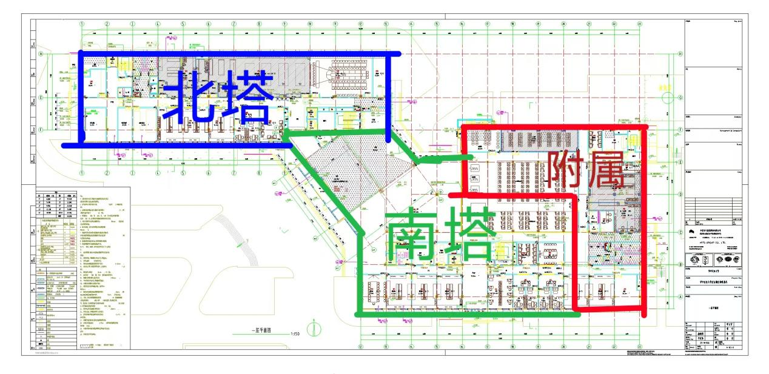
1、北塔筏板基础至三层梁板完成，三层预制柱吊装、架体搭设完成，四层梁板模板安装完成；
2、南塔筏板基础至二层梁板完成，二层预制柱吊装、架体搭设完成，三层梁板模板安装完成，三层梁钢筋绑扎完成60%；
3、南塔裙房基础至二层梁板完成，二层预制柱吊装、架体搭设完成，三层梁板模板安装完成，三层梁钢筋绑扎完成40%；
4、地下室外墙基层处理完成，防水完成（试水区域除外）。
三、现场施工情况：
1、北塔三层梁板混凝土浇筑，三层架体搭设、预制柱吊装、墙柱钢筋绑扎，四层梁板模板安装。
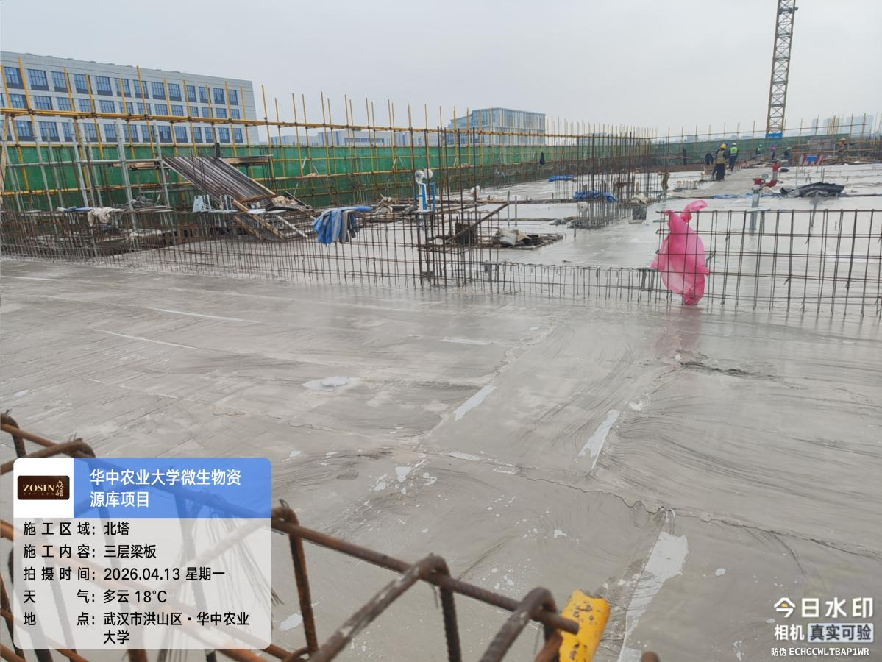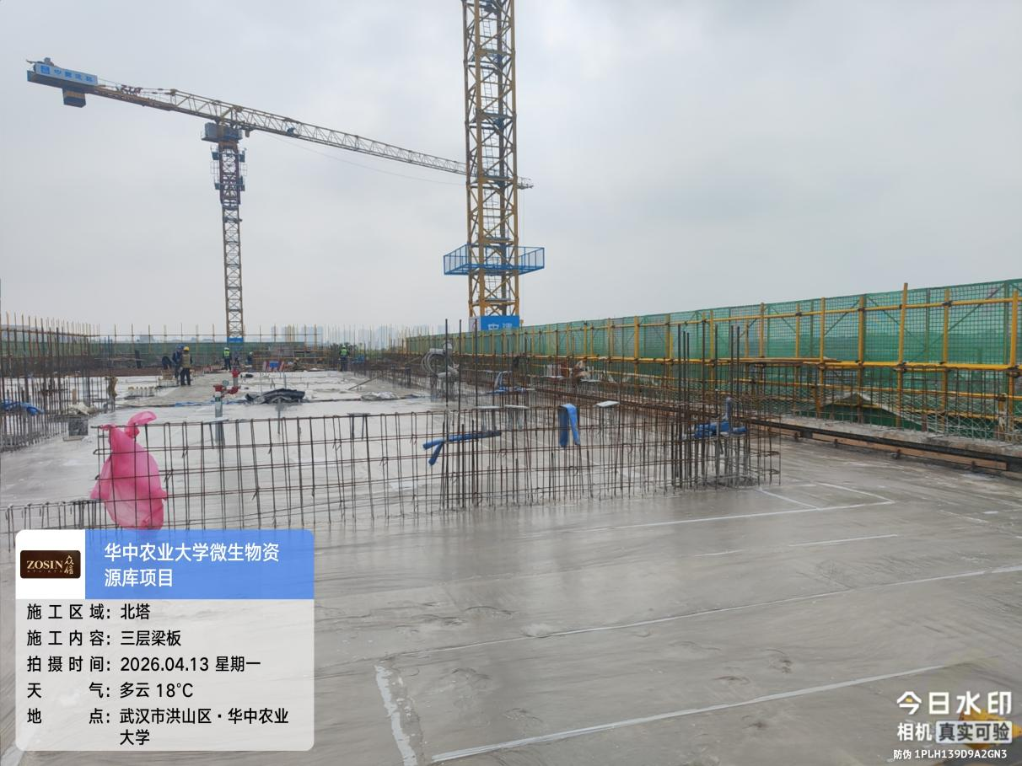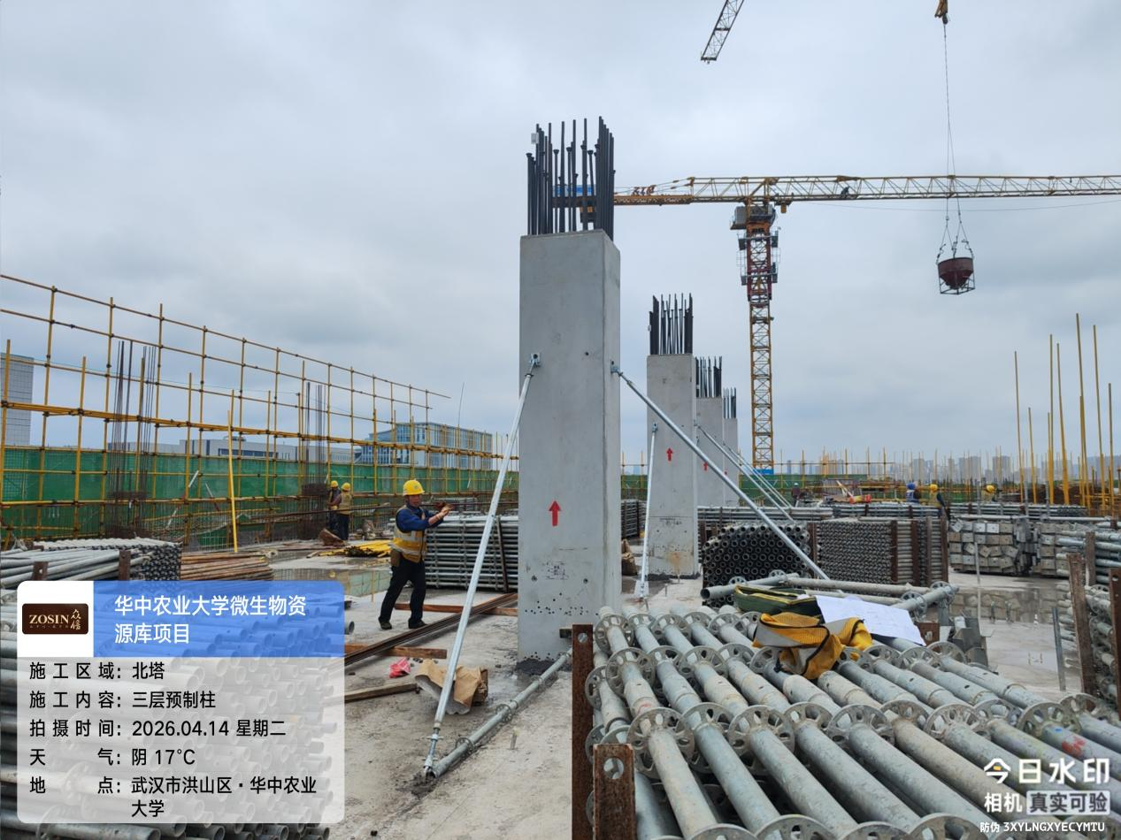

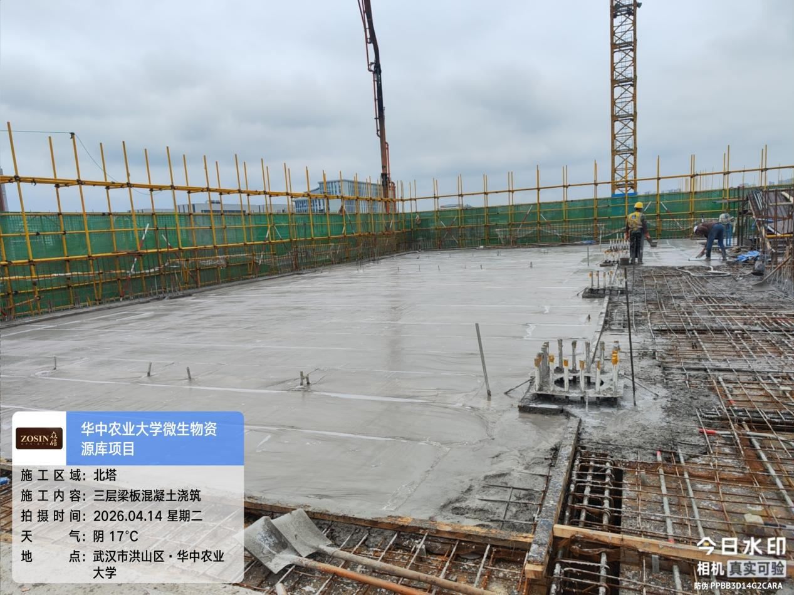

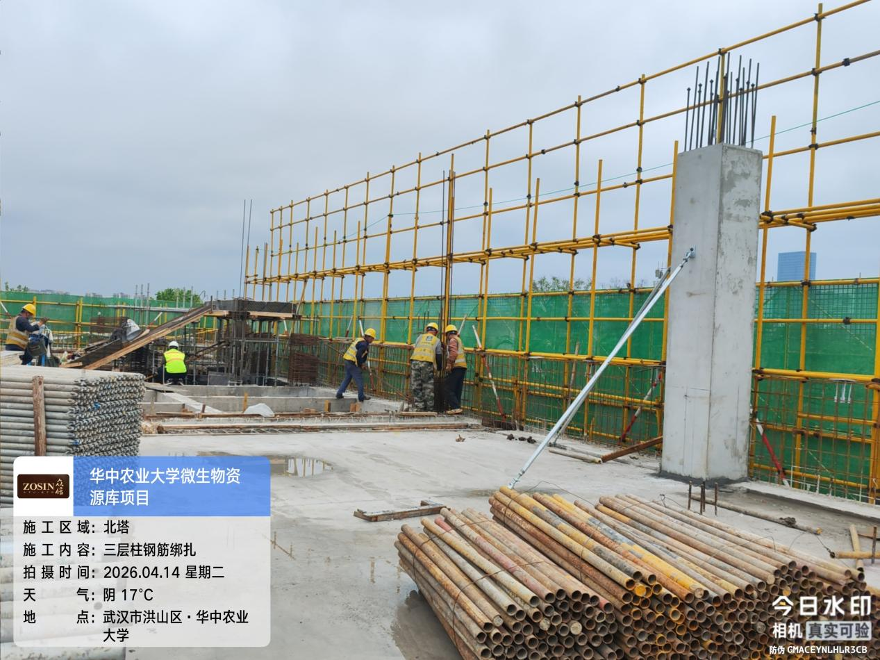

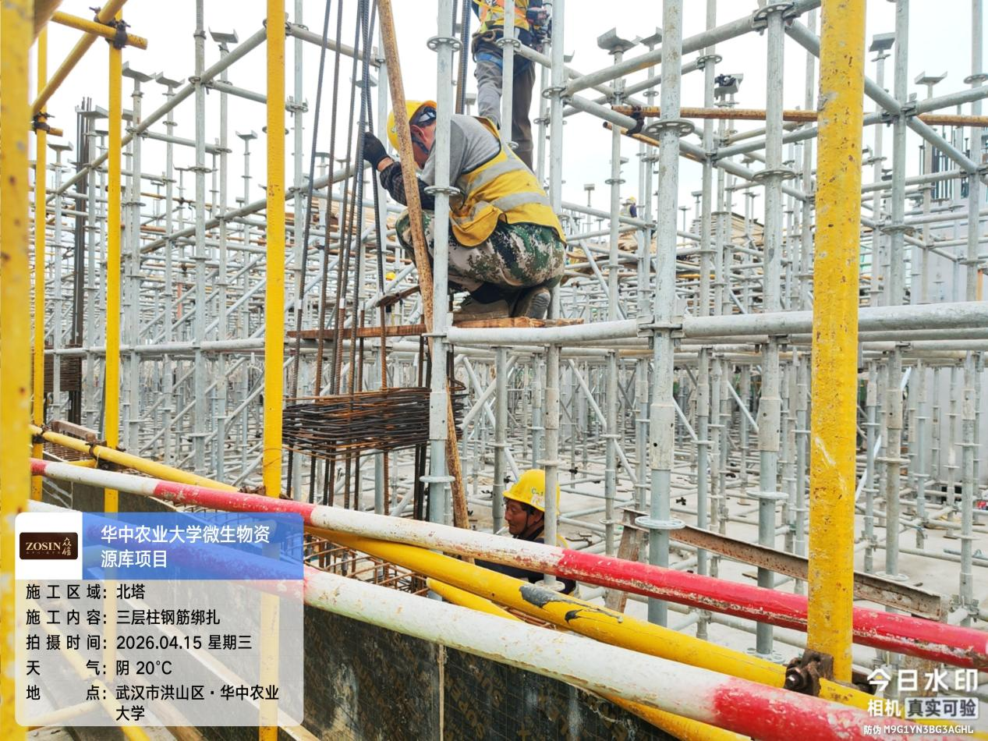

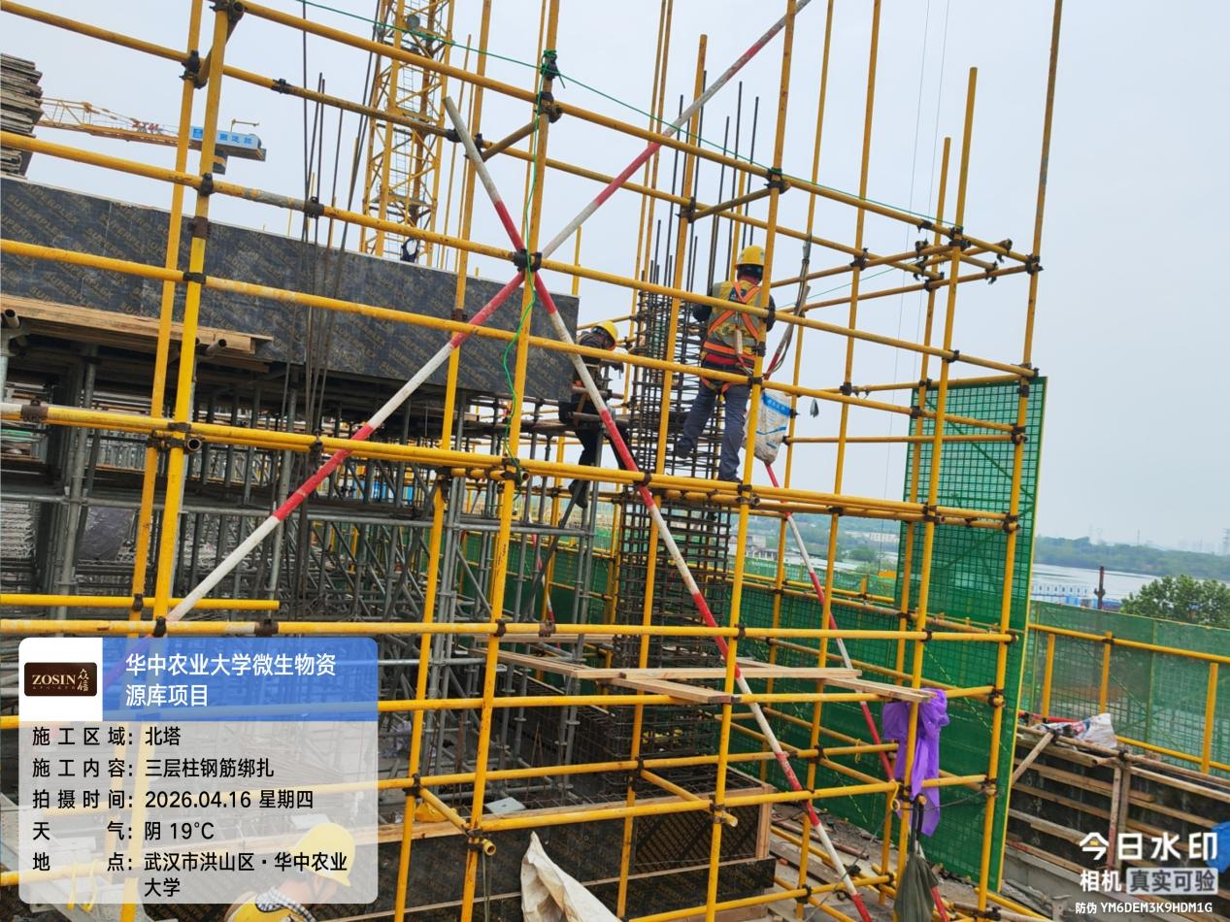

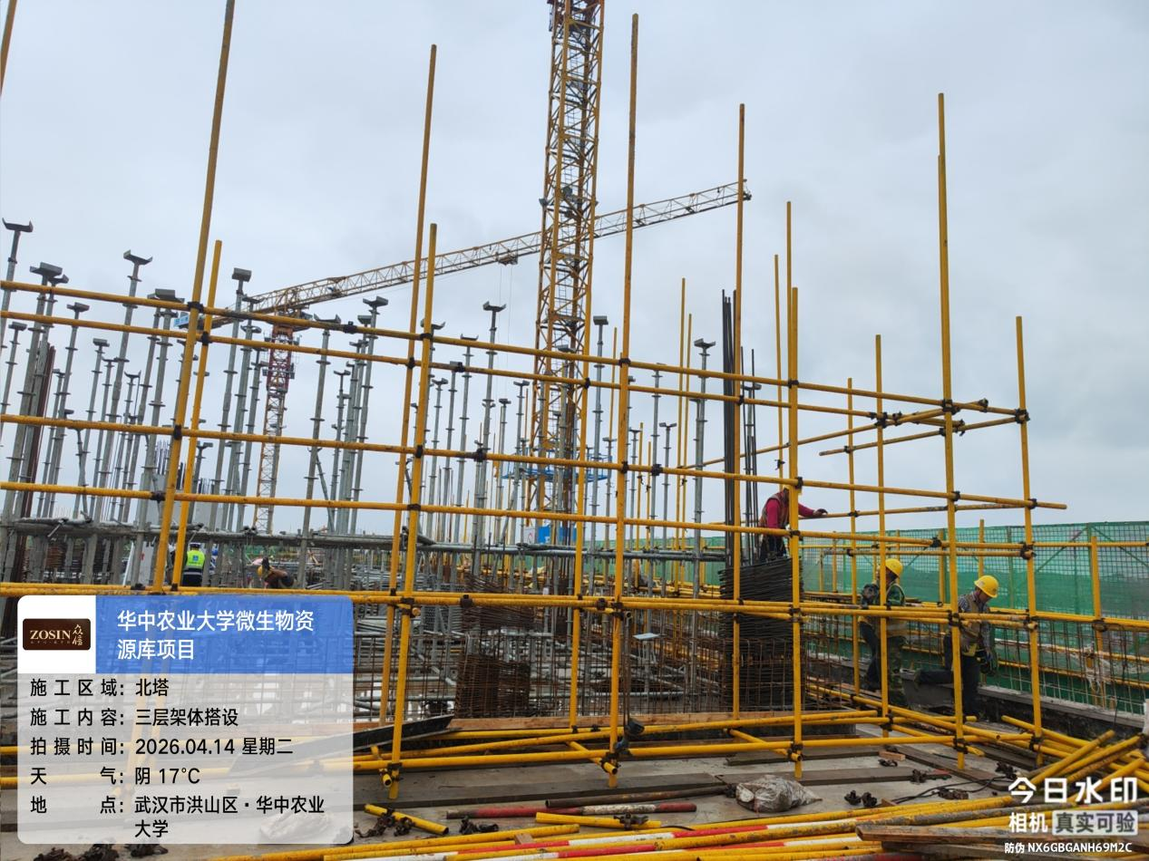

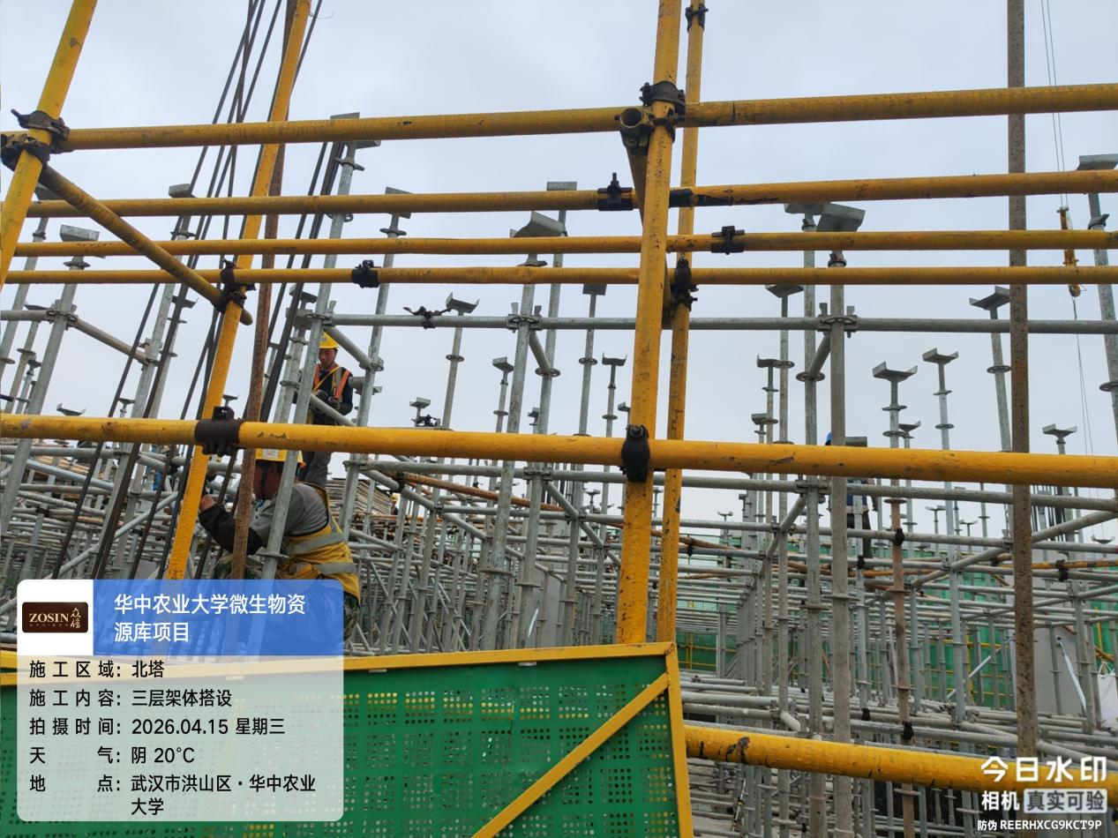

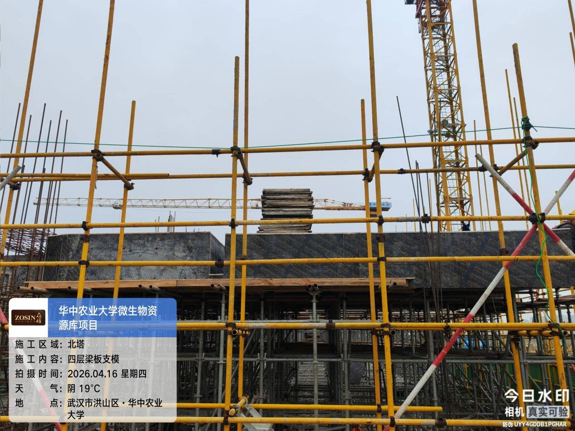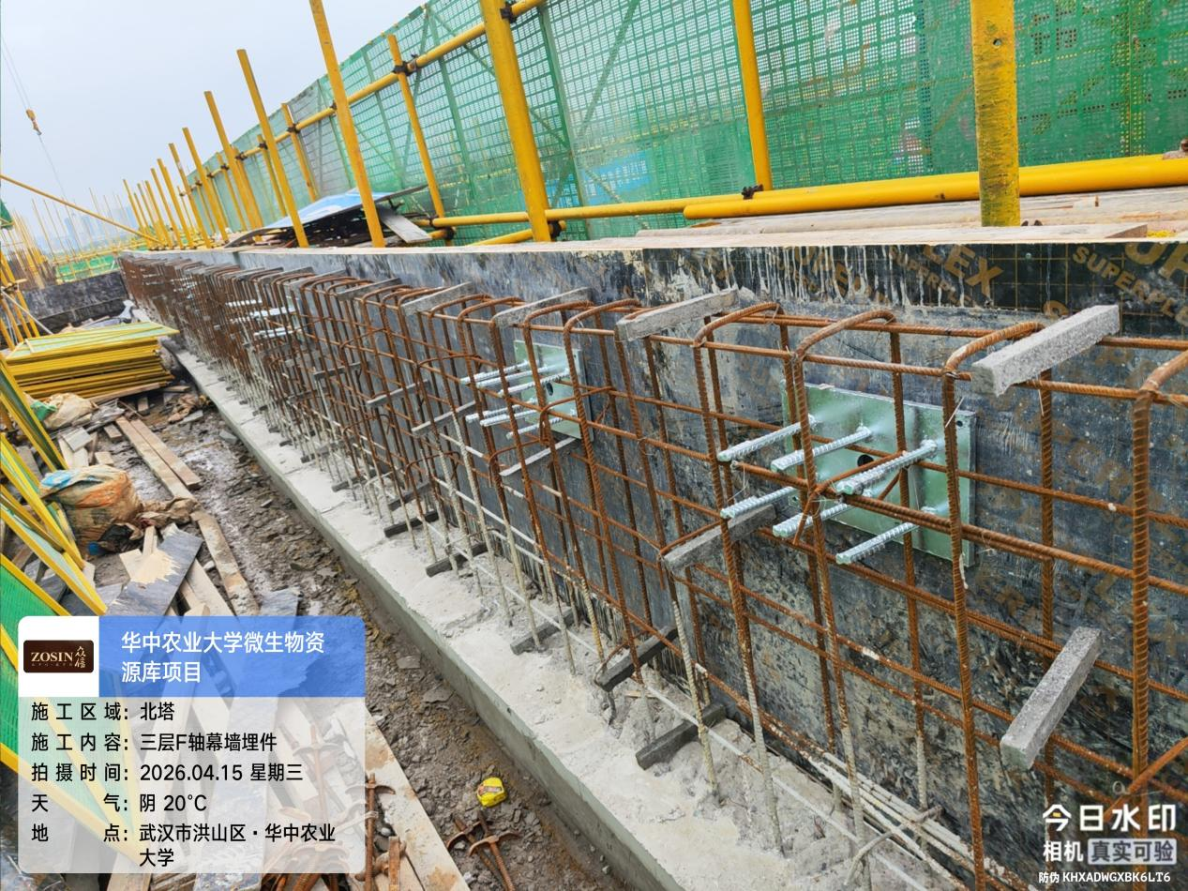

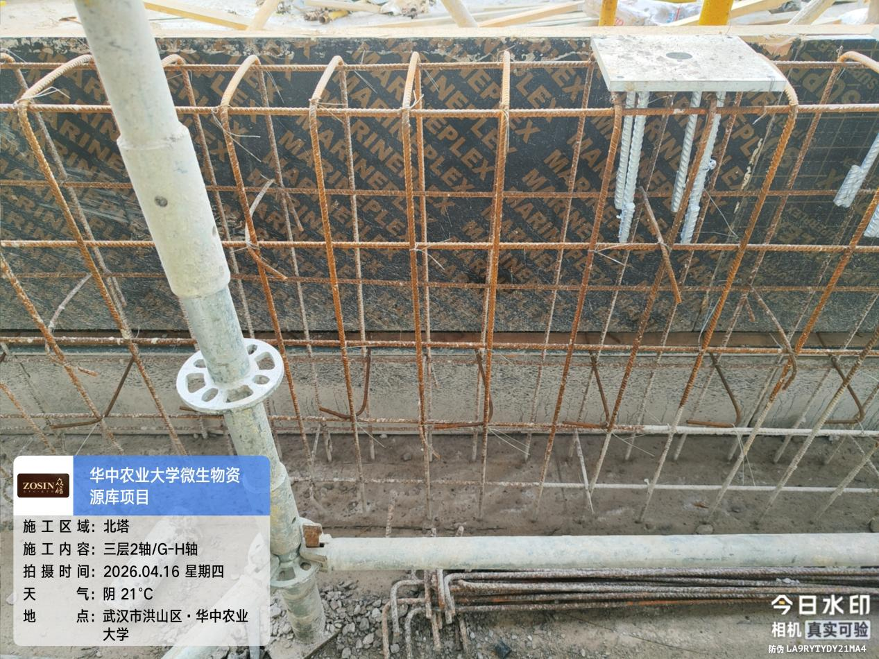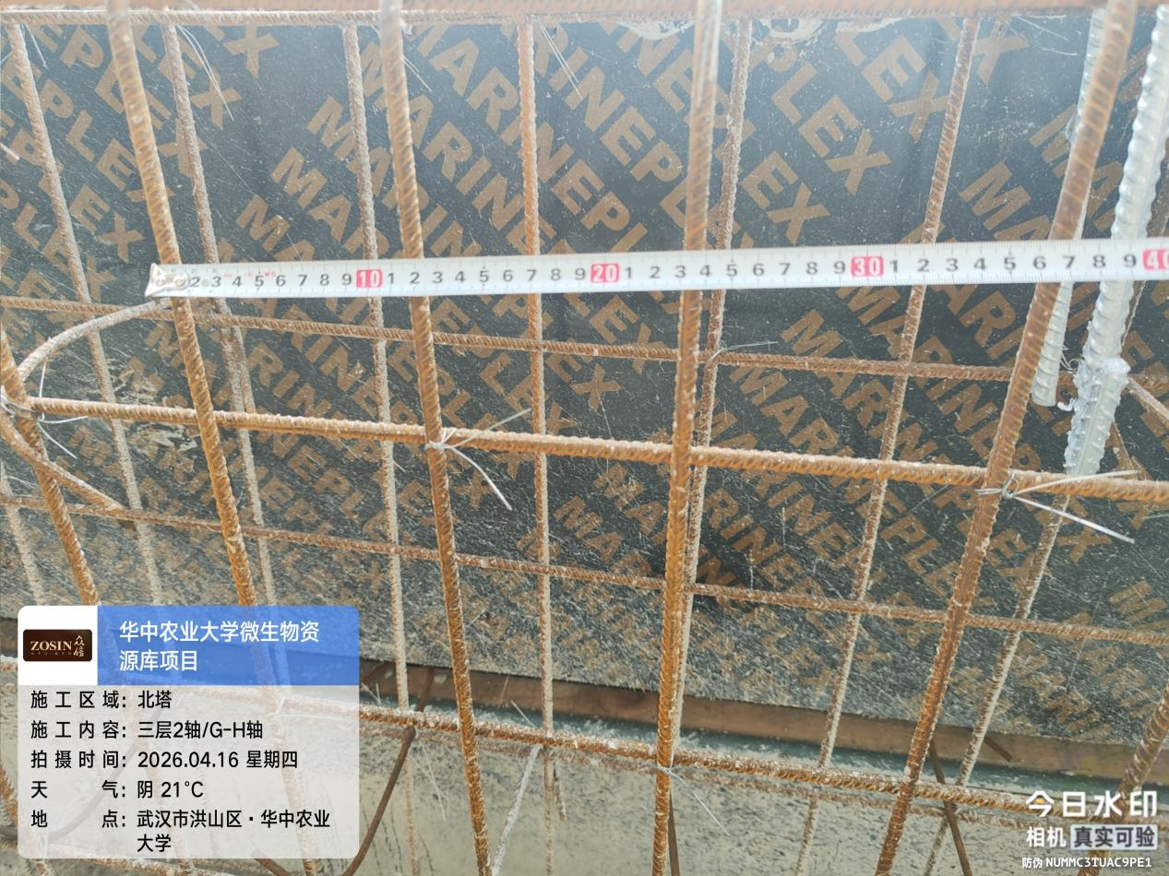

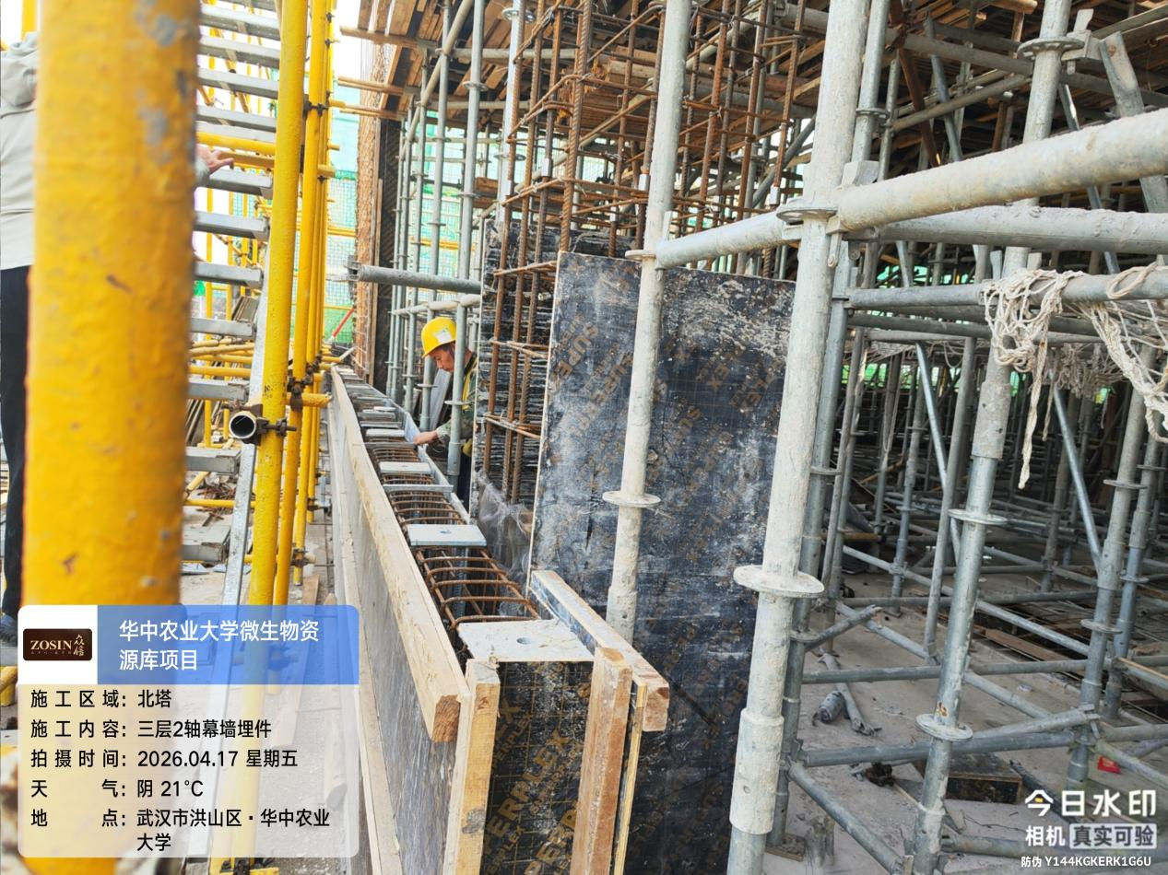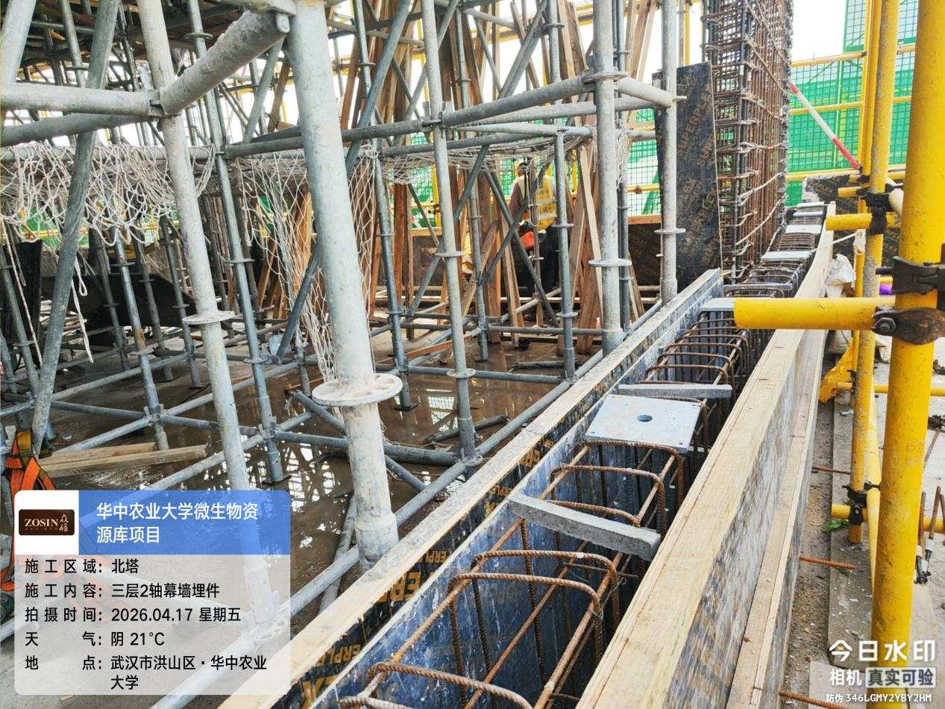
抽查北塔三层2轴/G轴KZ1纵筋12根，箍筋间距100/200mm，符合设计。
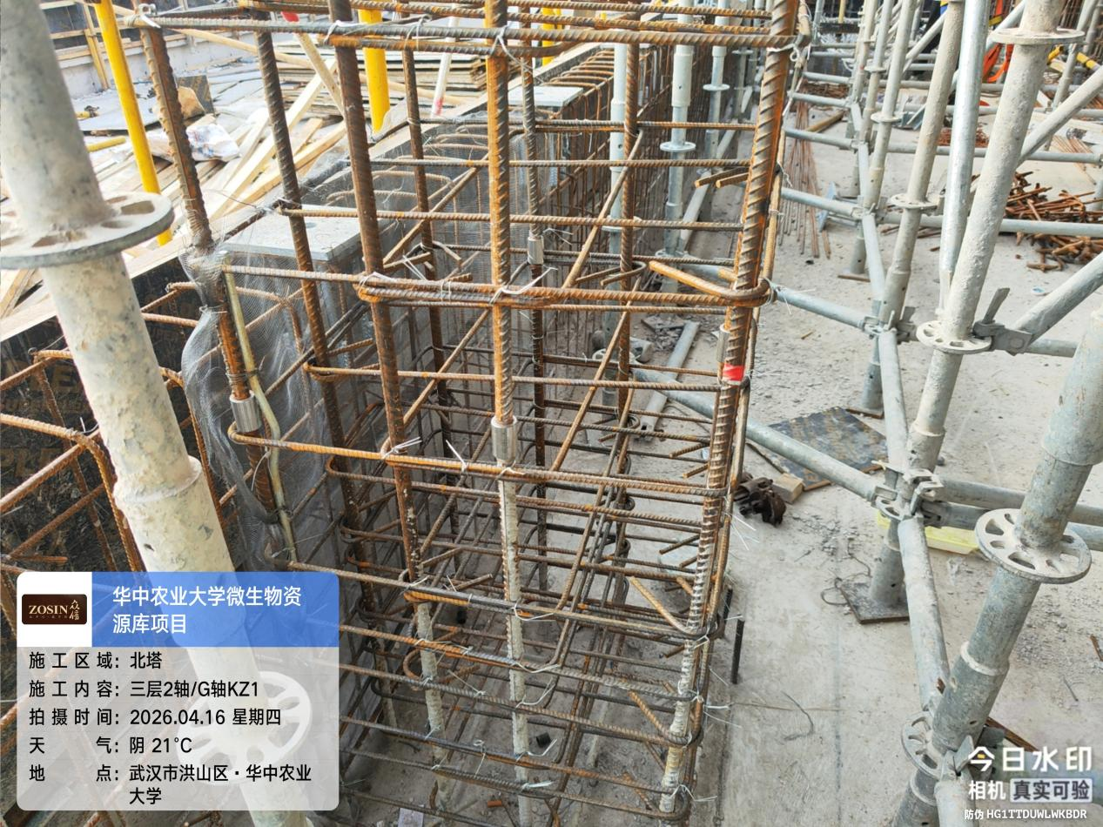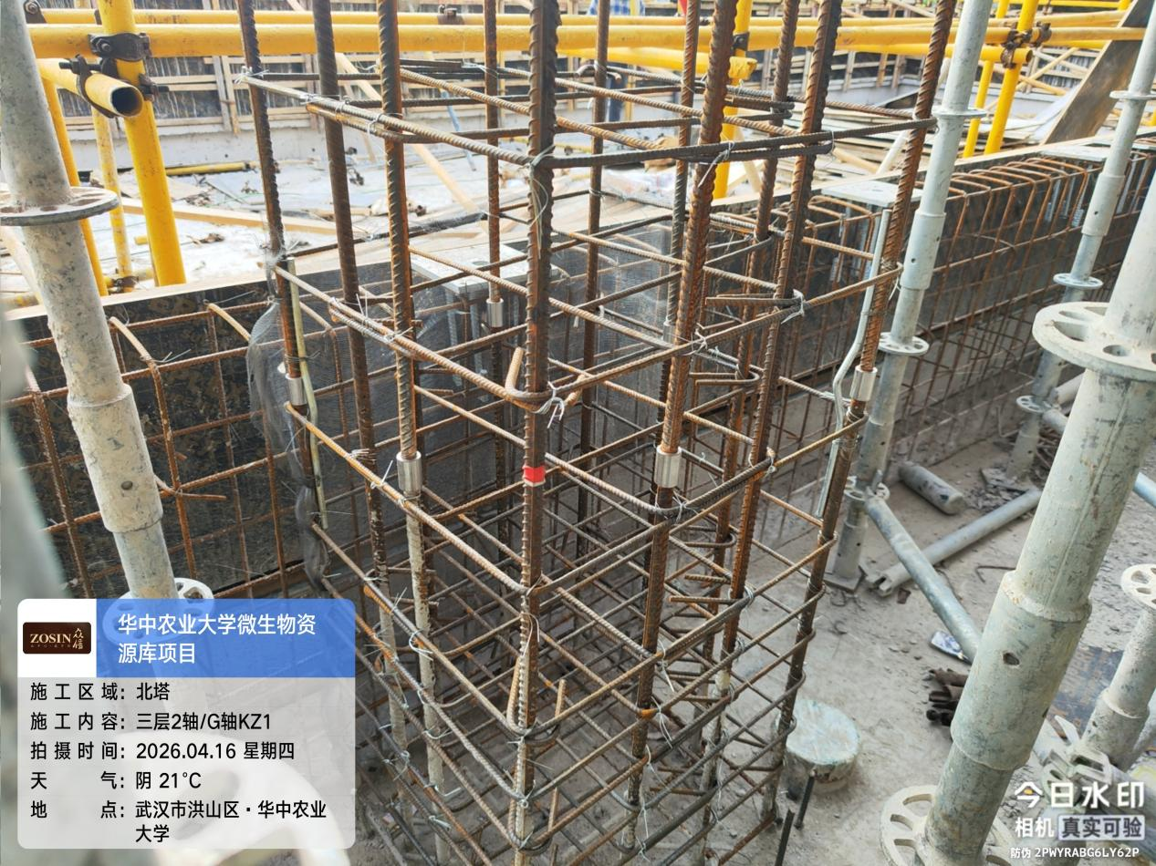

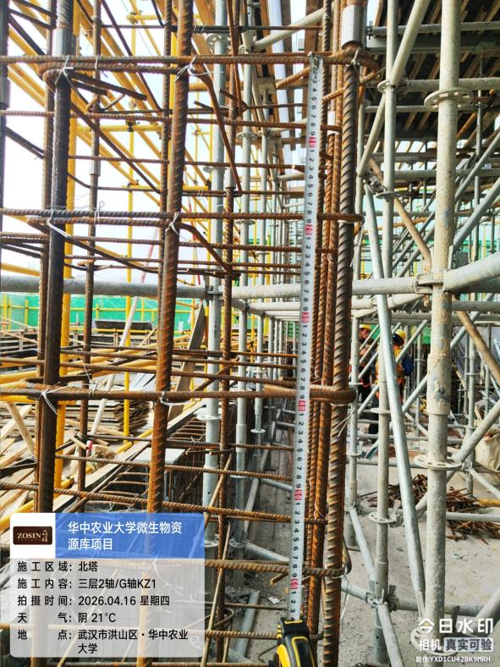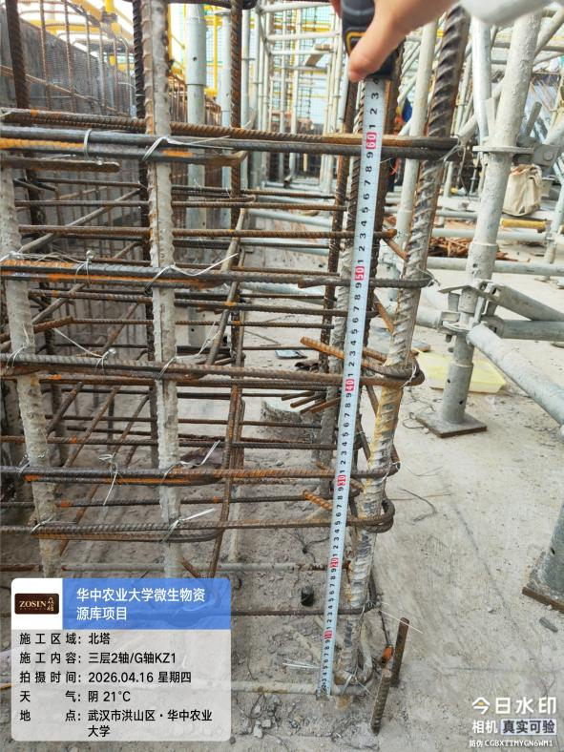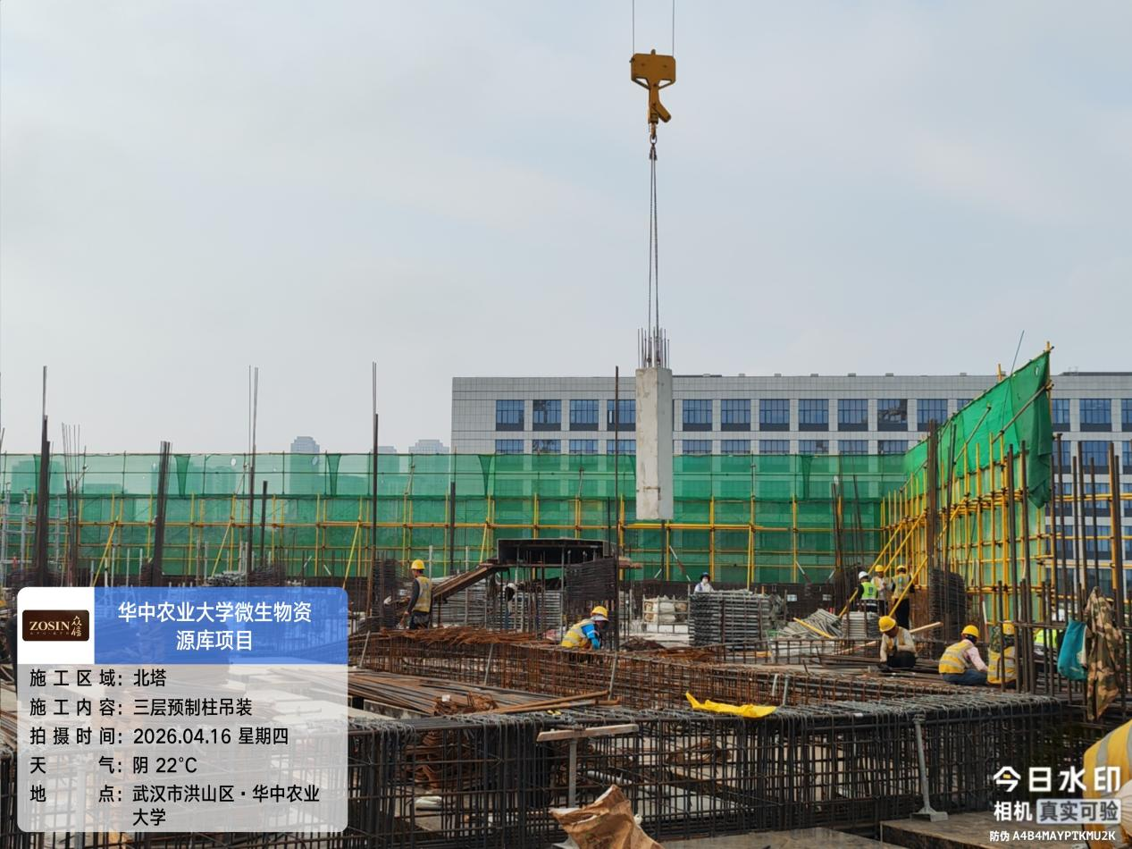

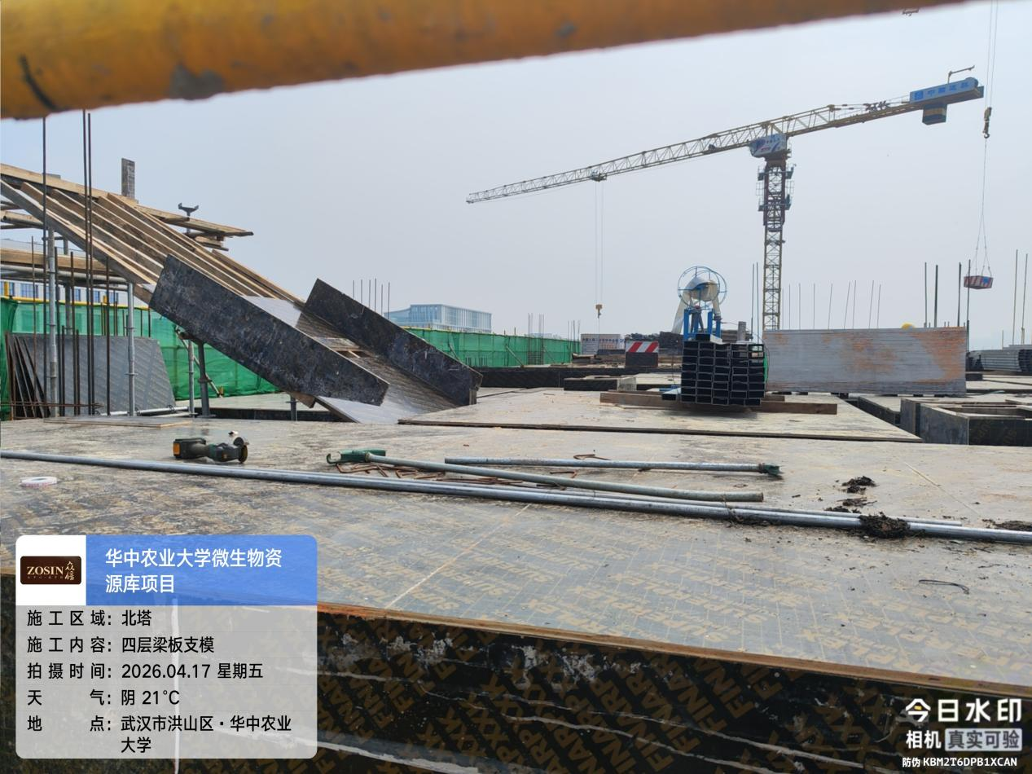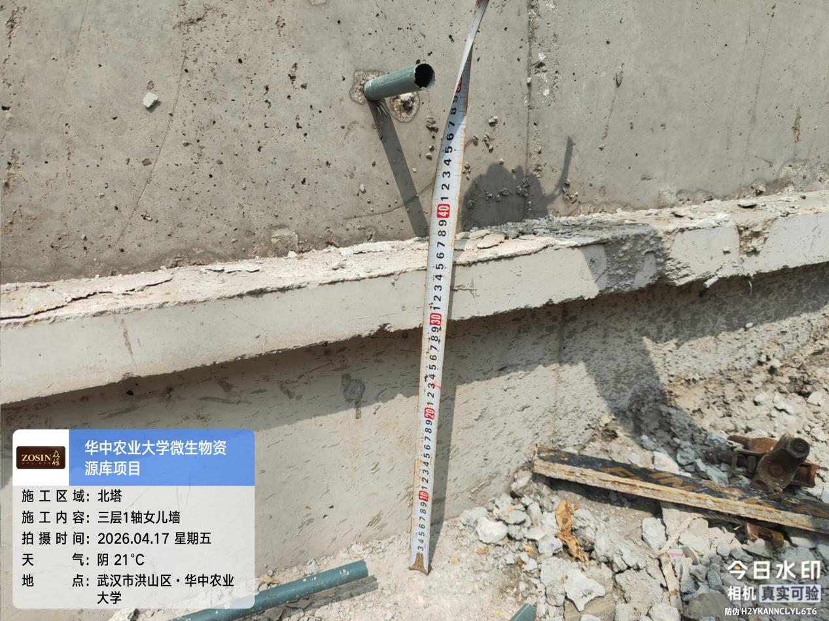

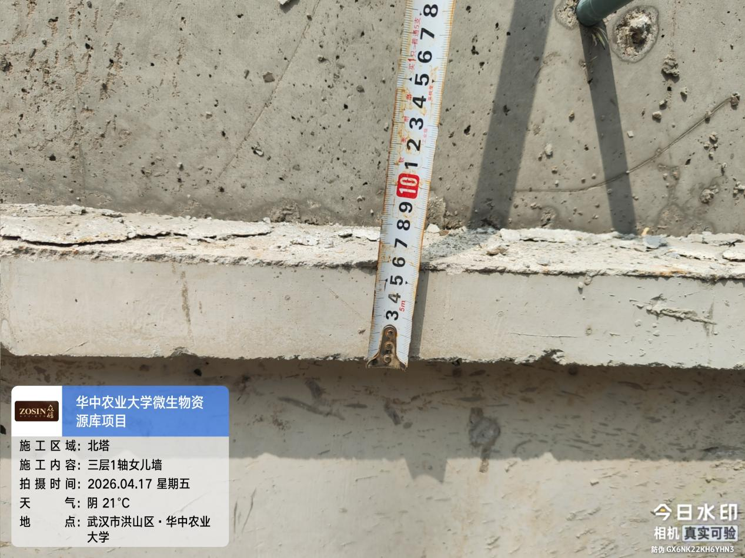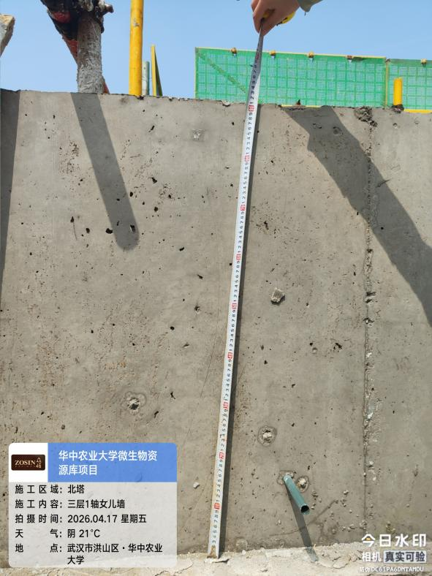

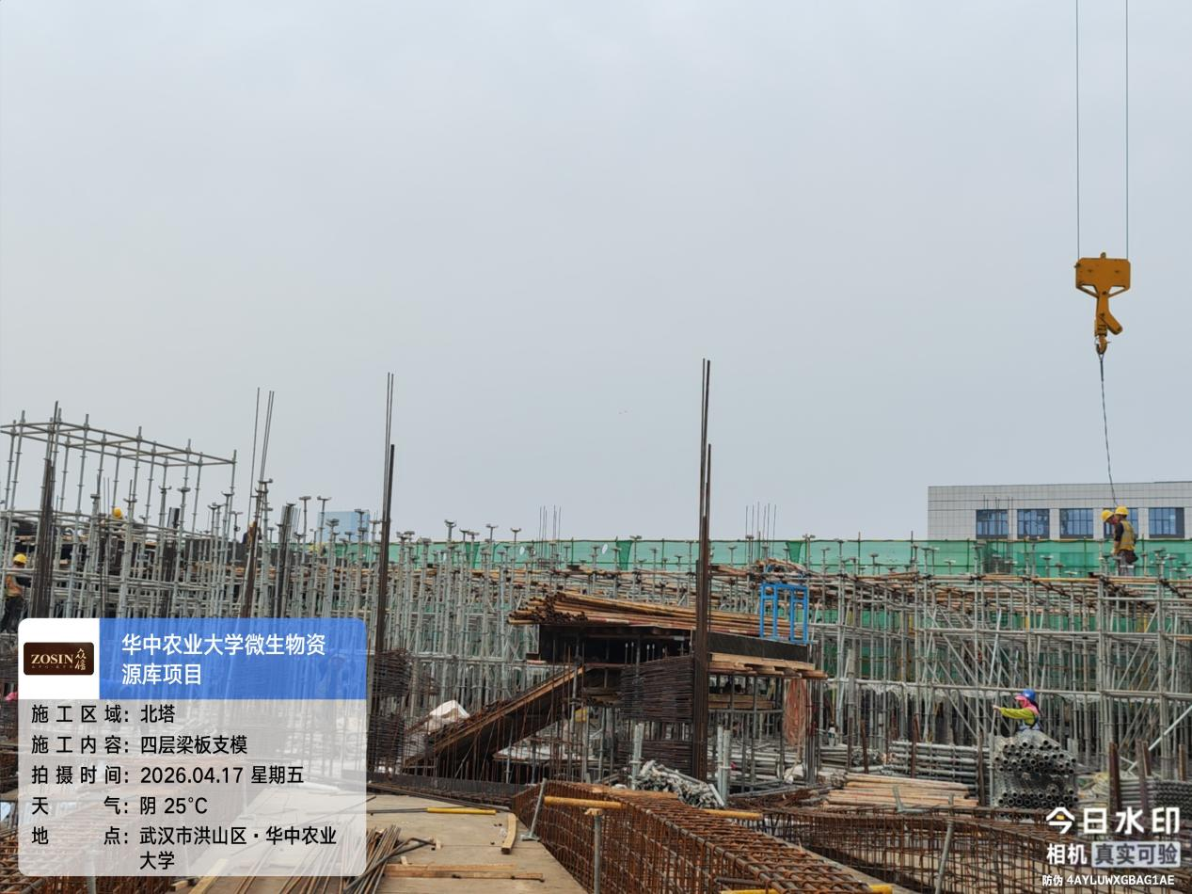

2、南塔二层架体搭设、墙柱钢筋绑扎，三层梁板模板安装、梁钢筋绑扎。
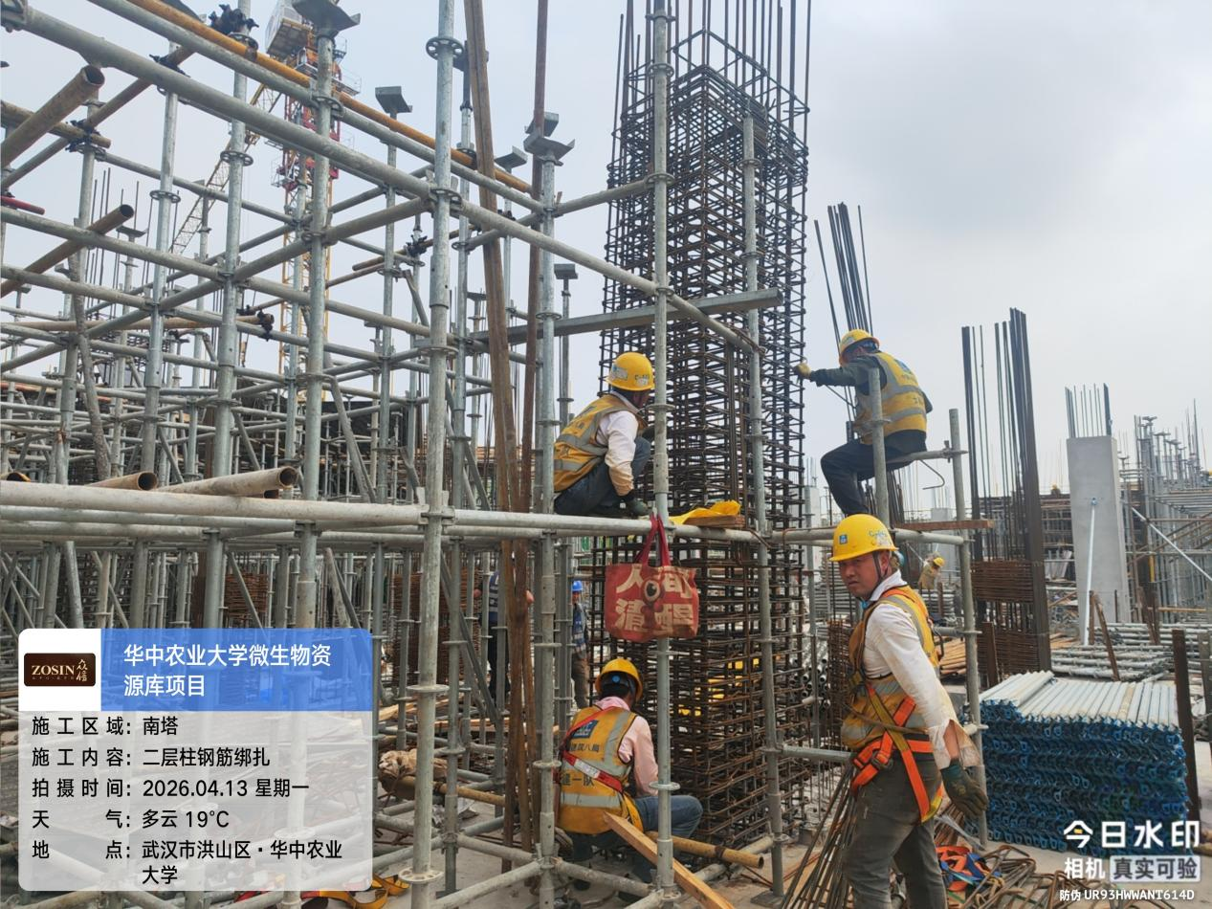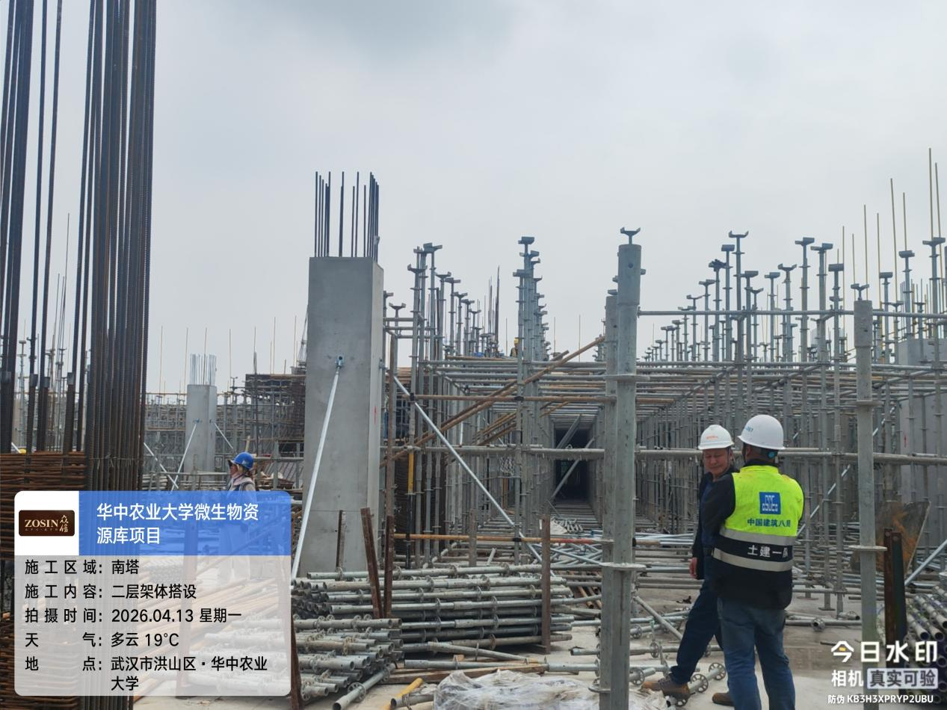
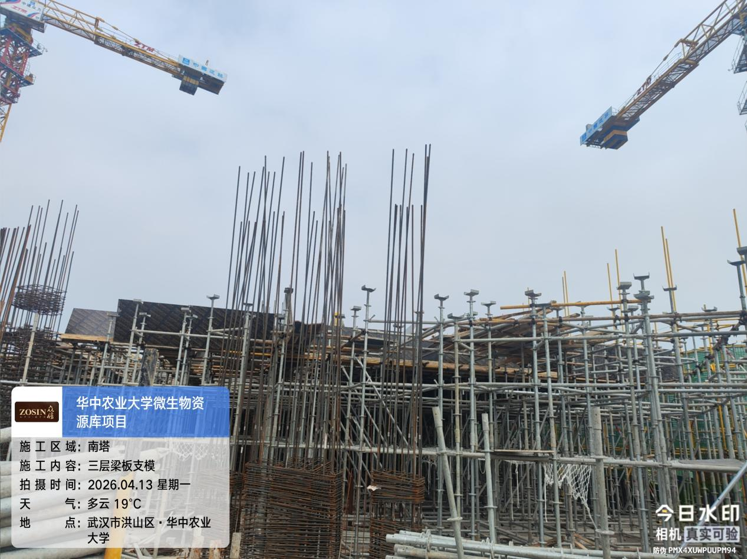

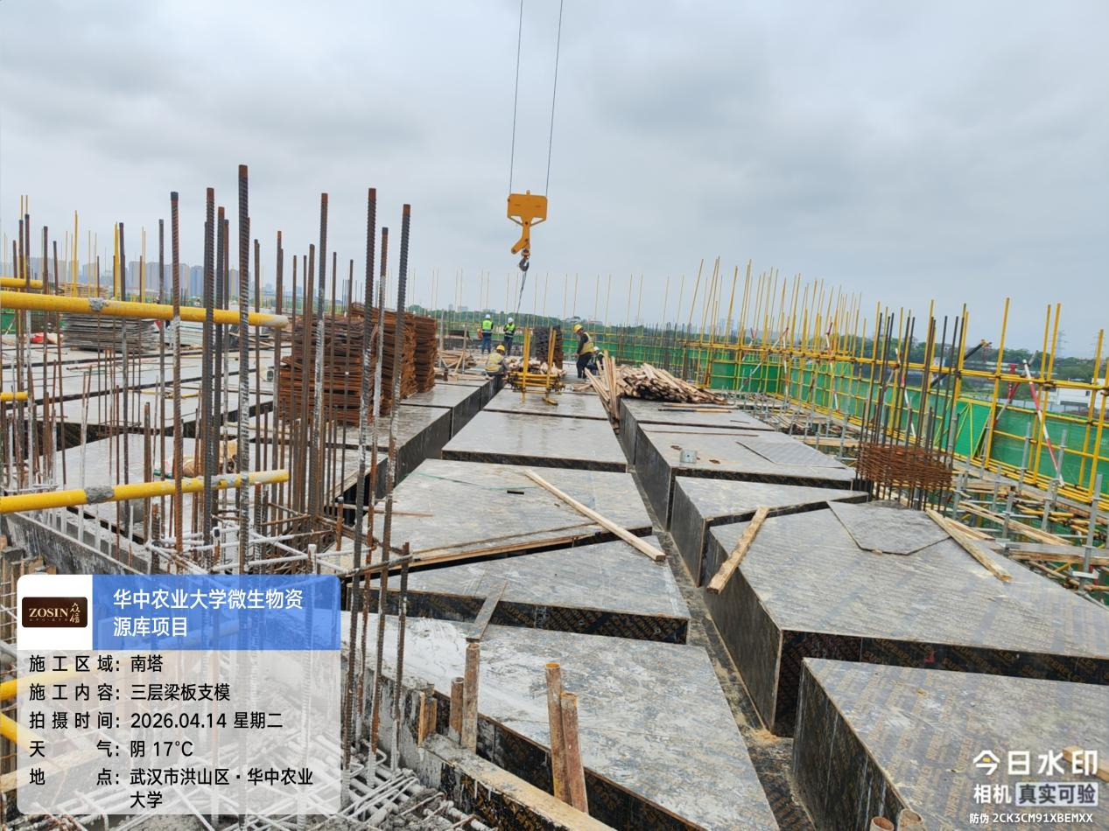

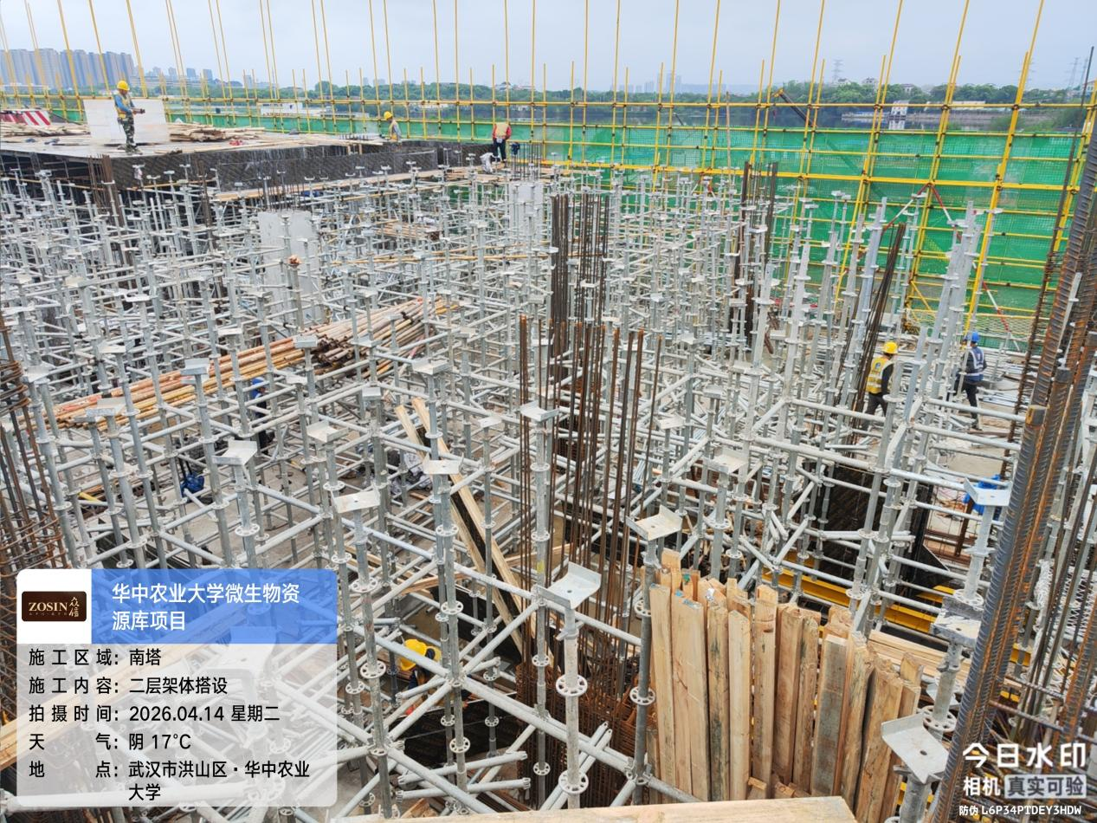

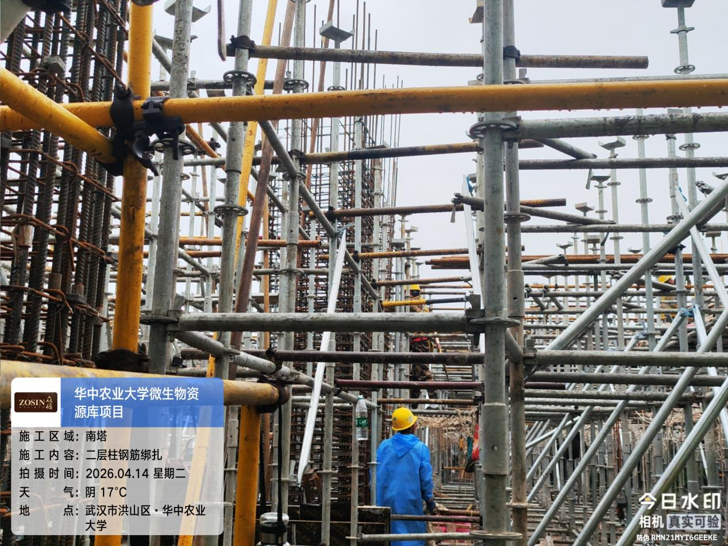
抽查南塔二层12轴/B轴KZ11纵筋24根，箍筋间距100/200mm，符合设计。
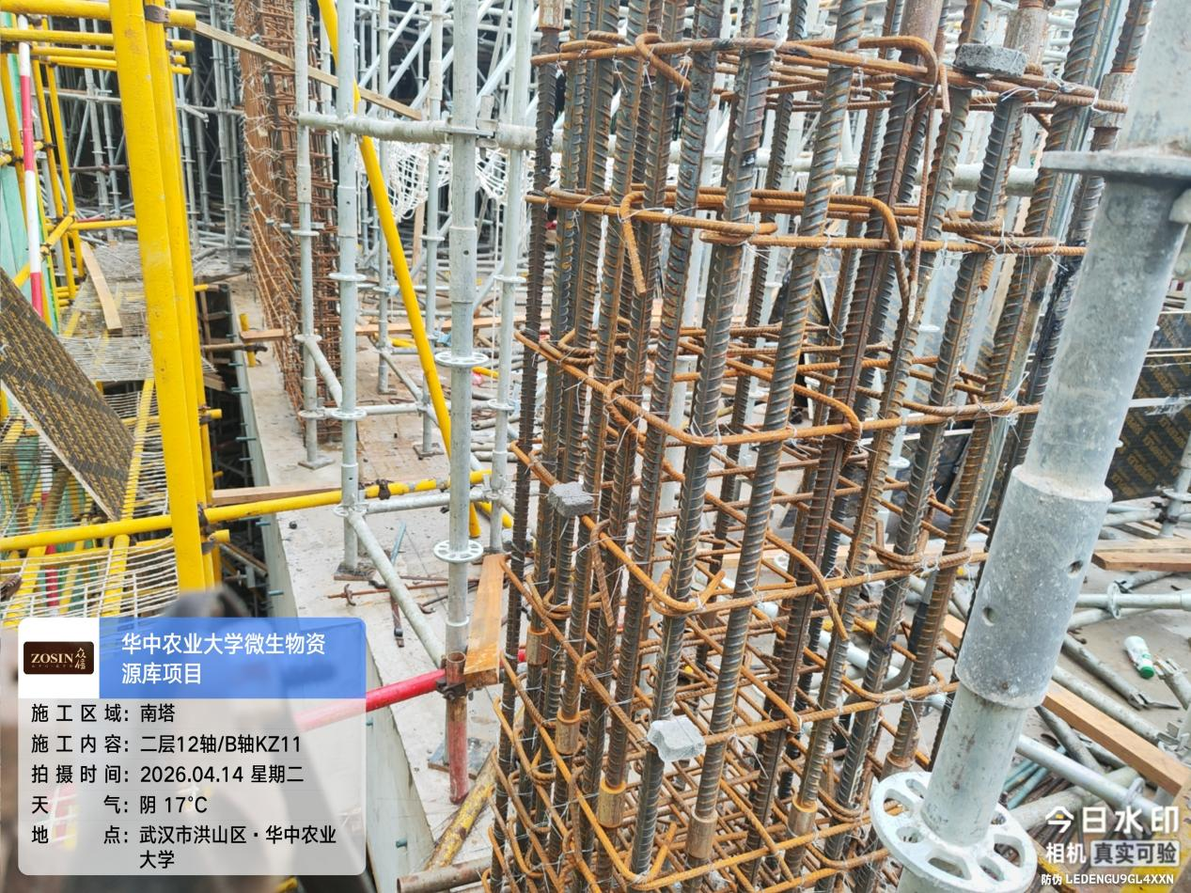
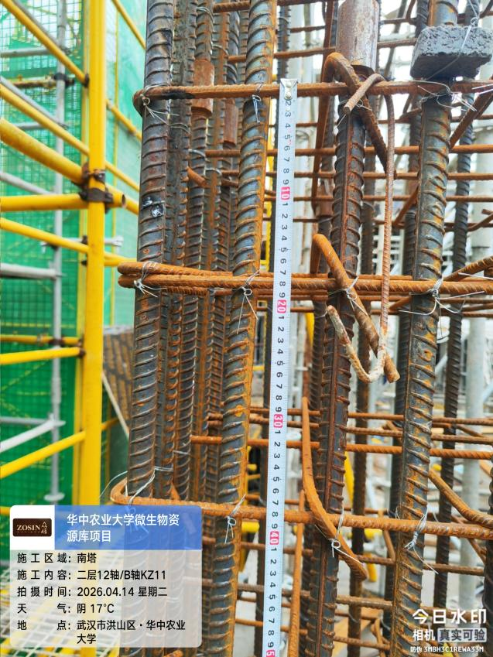
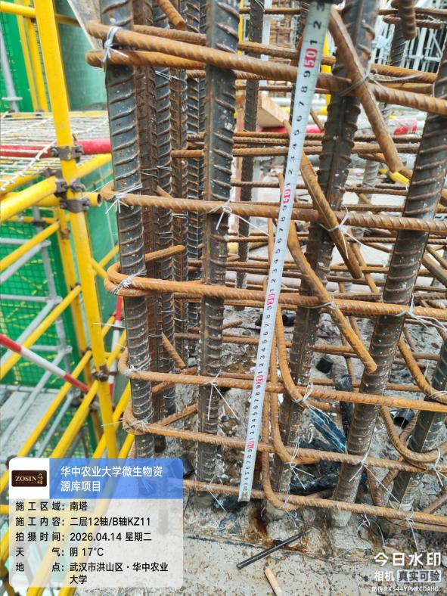

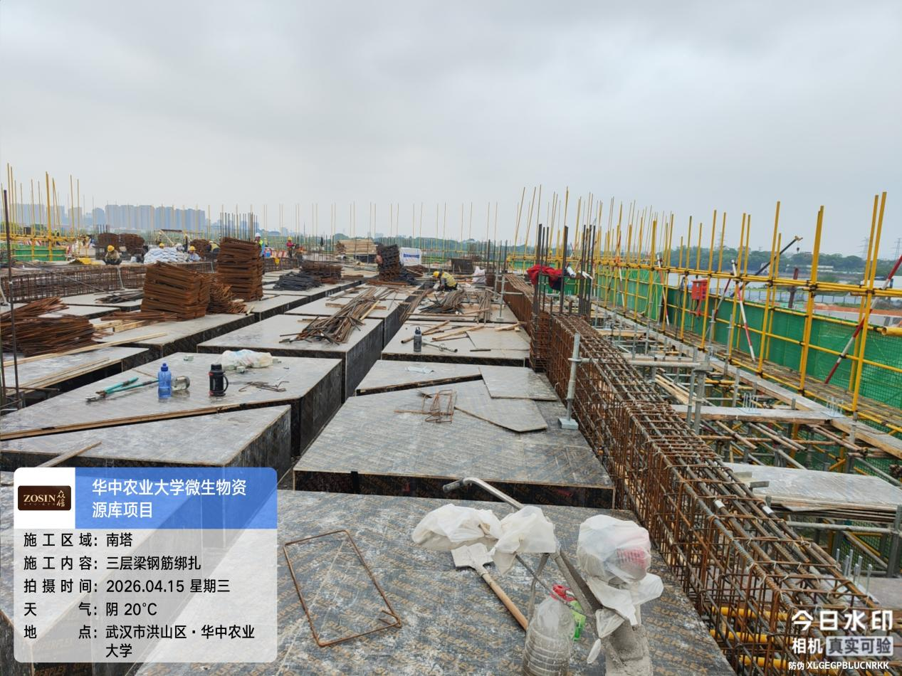

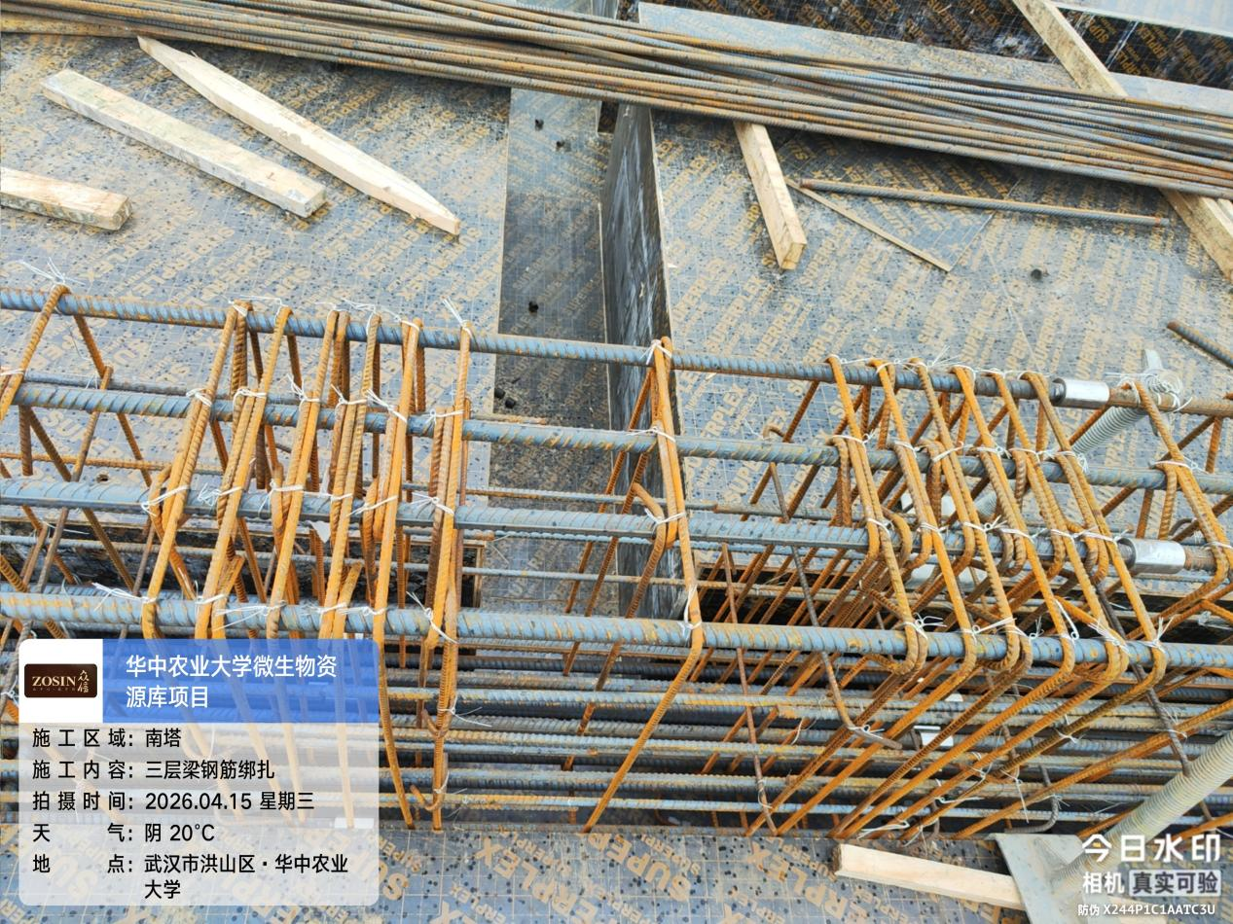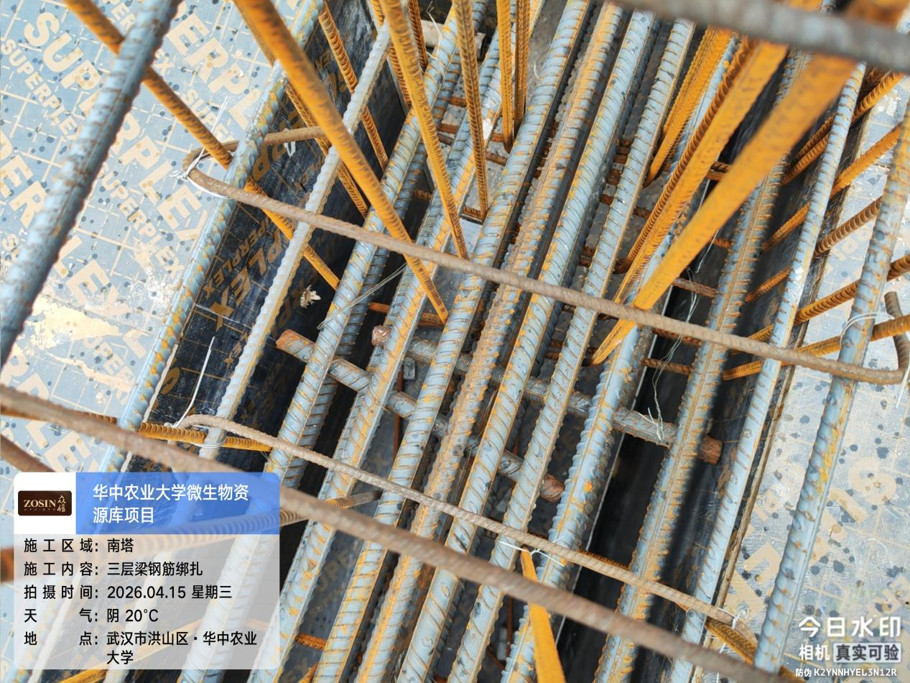
抽查南塔a-B轴/a-1轴-a-2轴KL6侧面钢筋6根，箍筋共123根间距100/200mm。
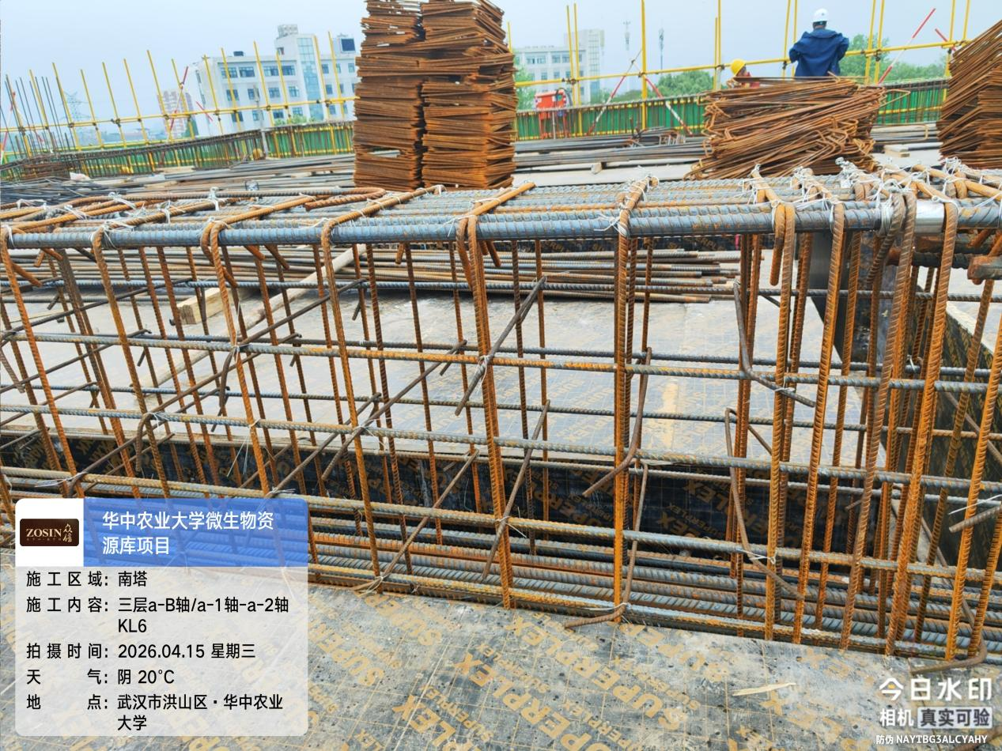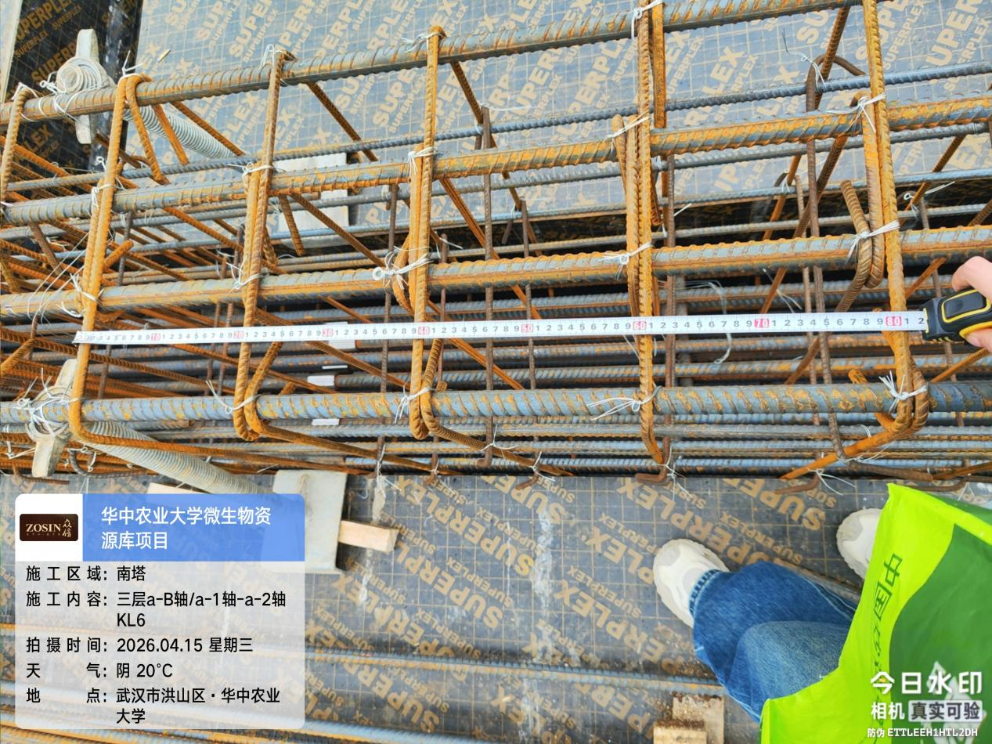

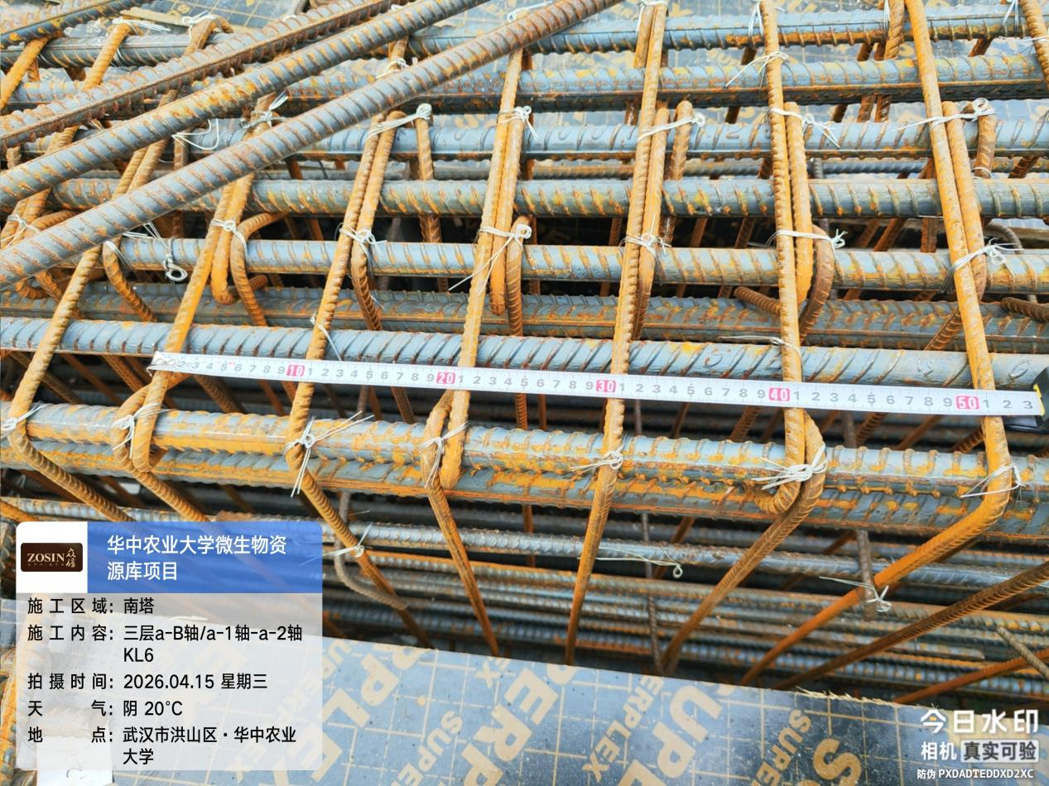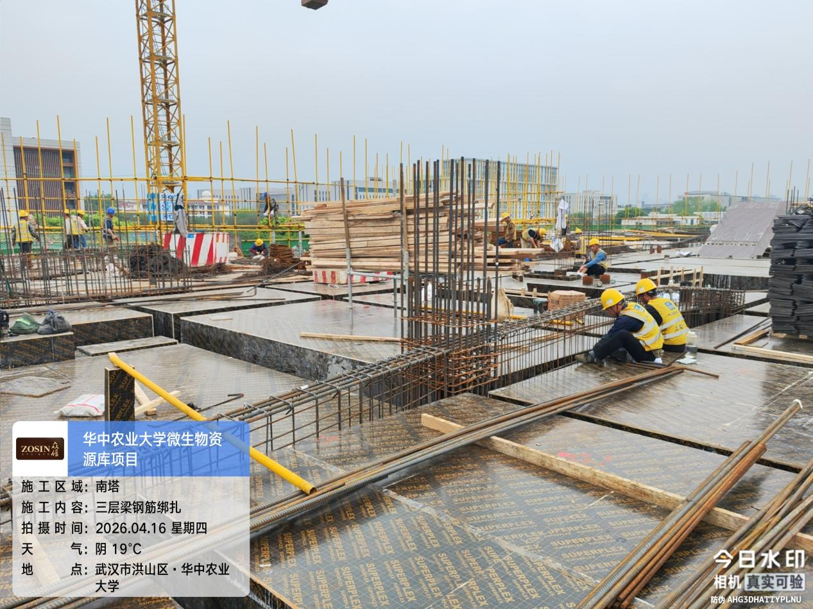
抽查南塔二层12轴A-B轴YBZ19纵筋10根，箍筋间距120mm，符合设计。
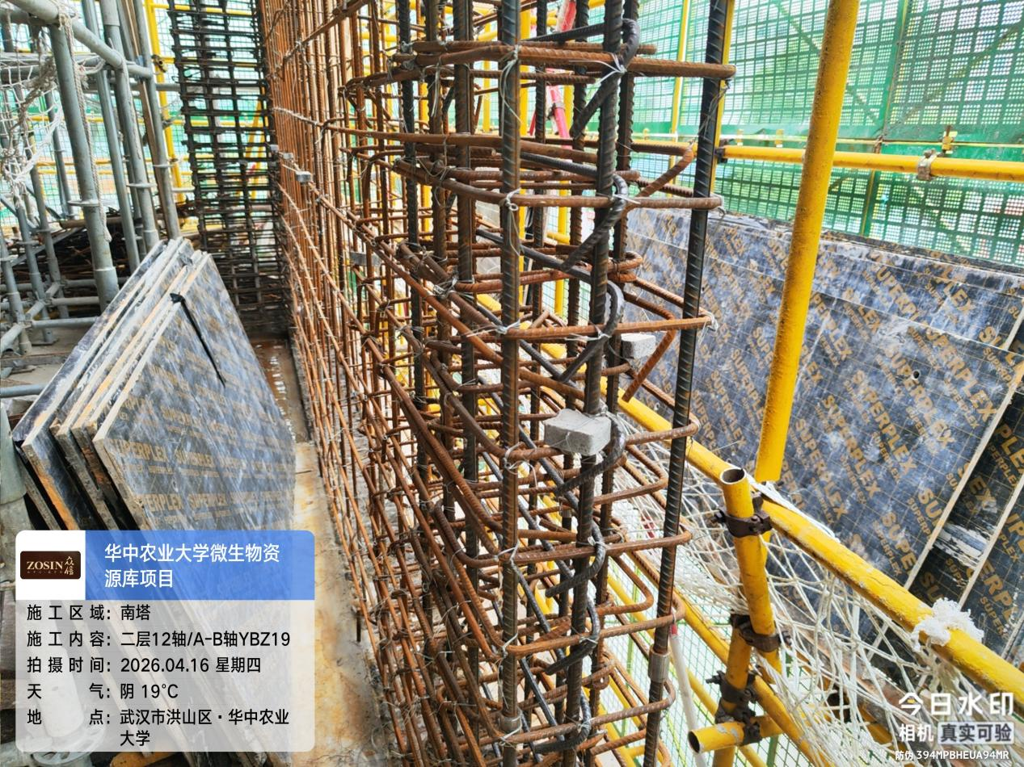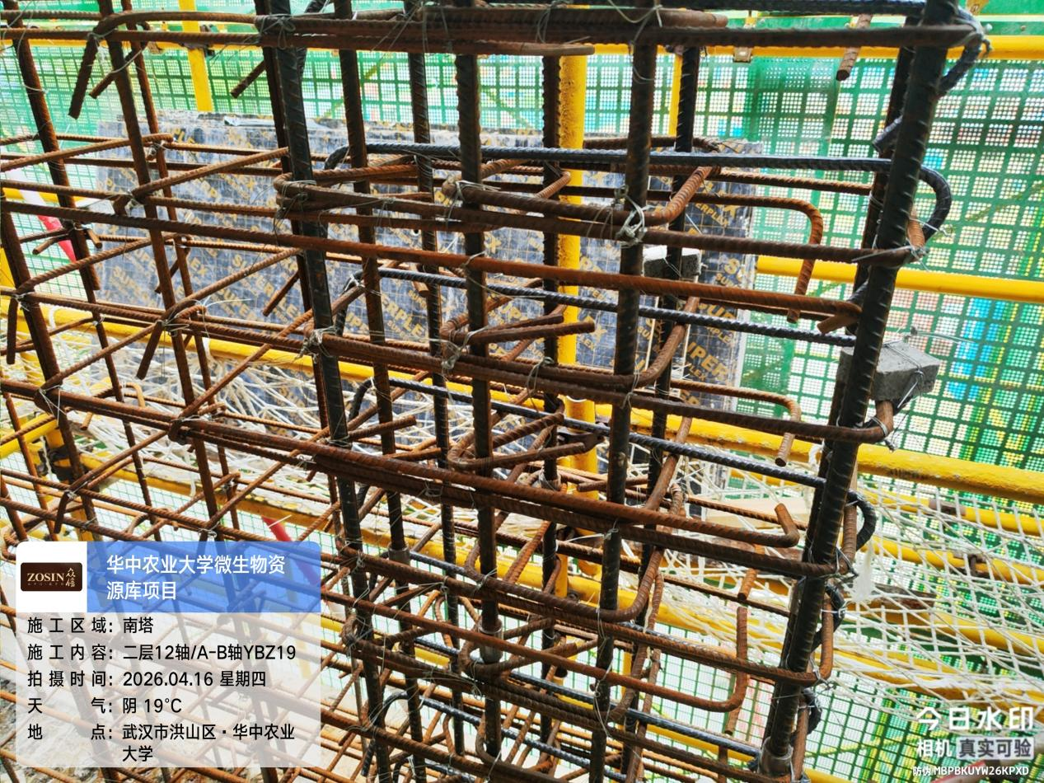

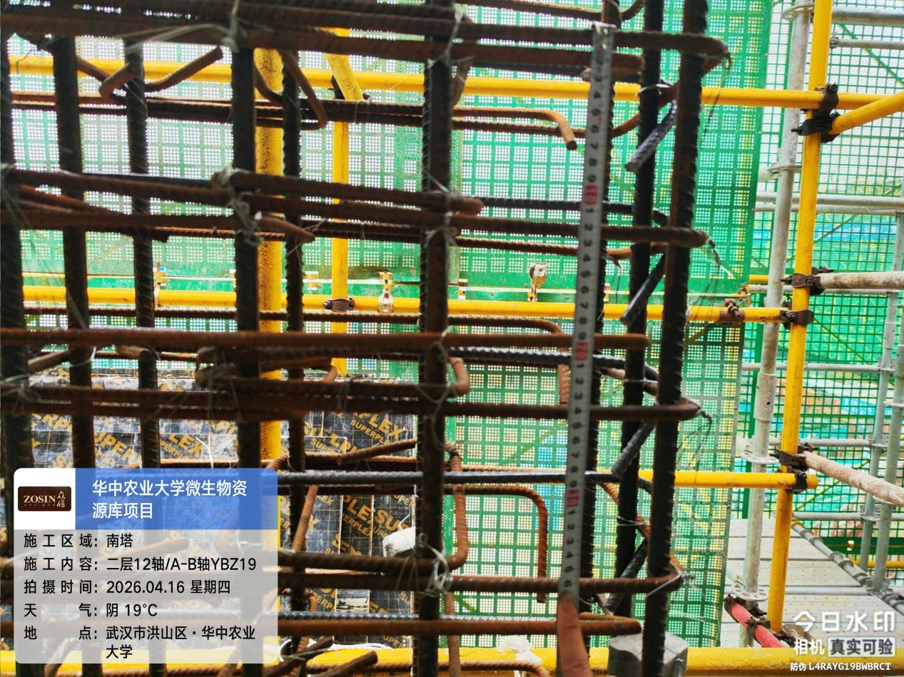

抽查南塔二层12轴/A轴YBZ5纵筋22根，箍筋间距100mm，符合设计。
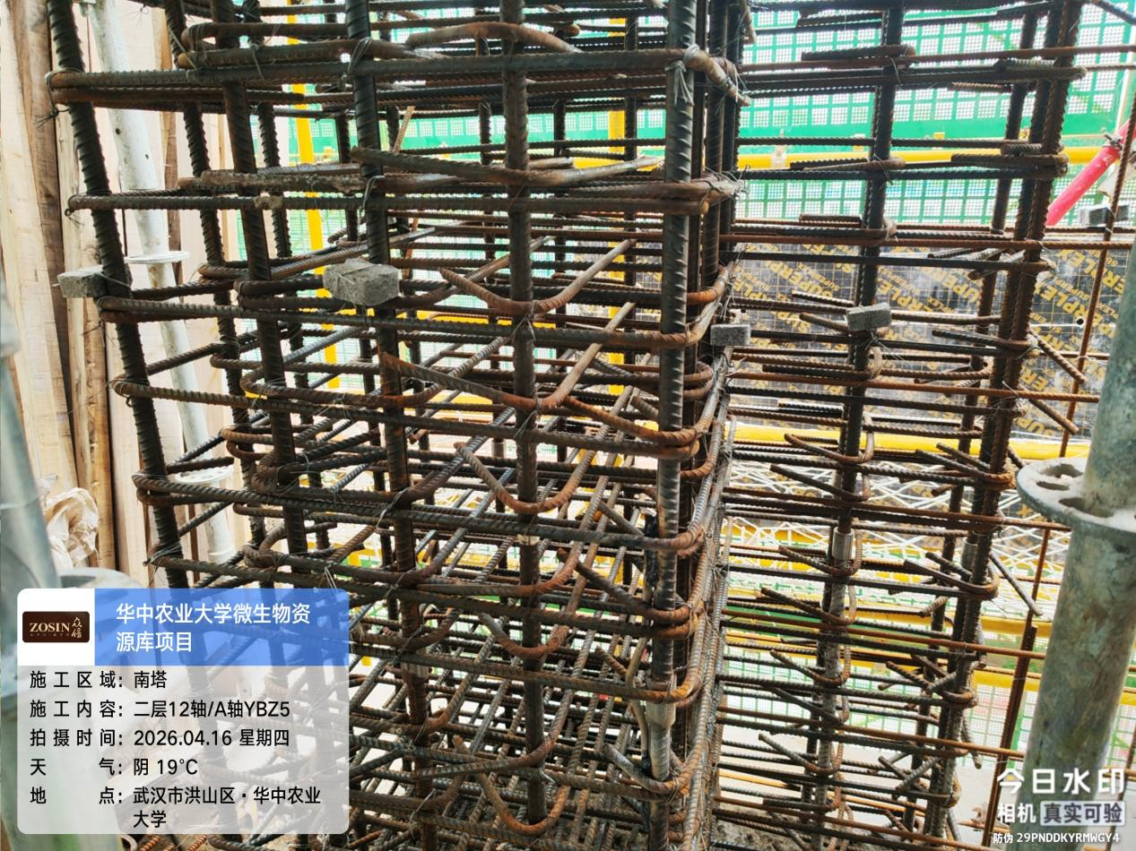

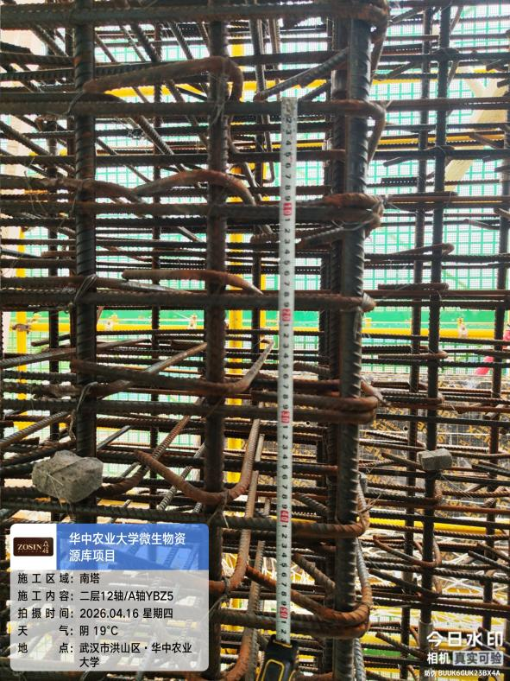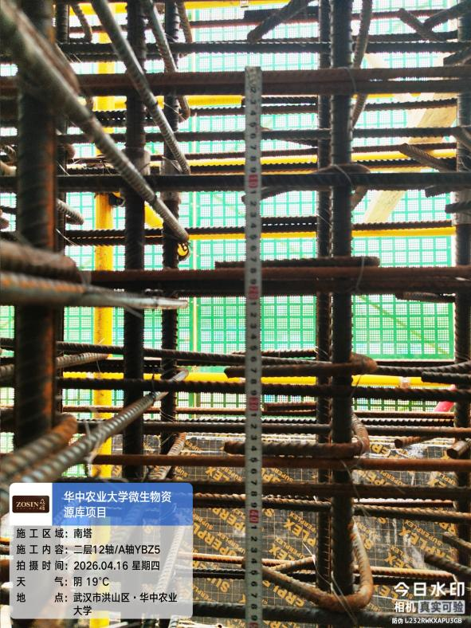

抽查南塔三层12轴/A-B轴KL5侧面钢筋6根，箍筋共30根。
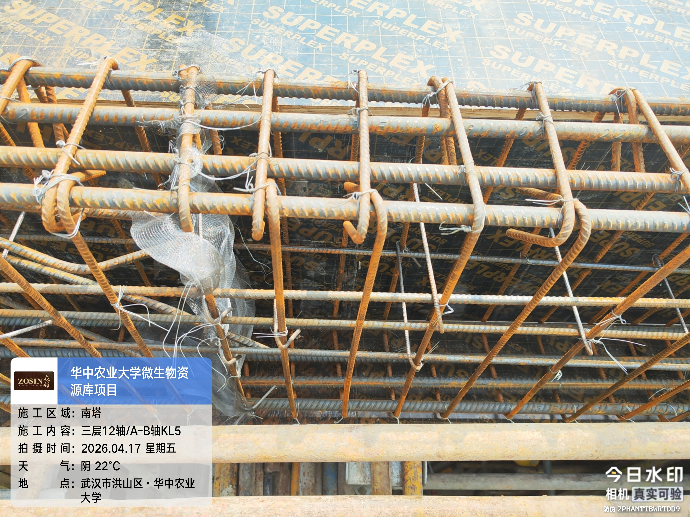

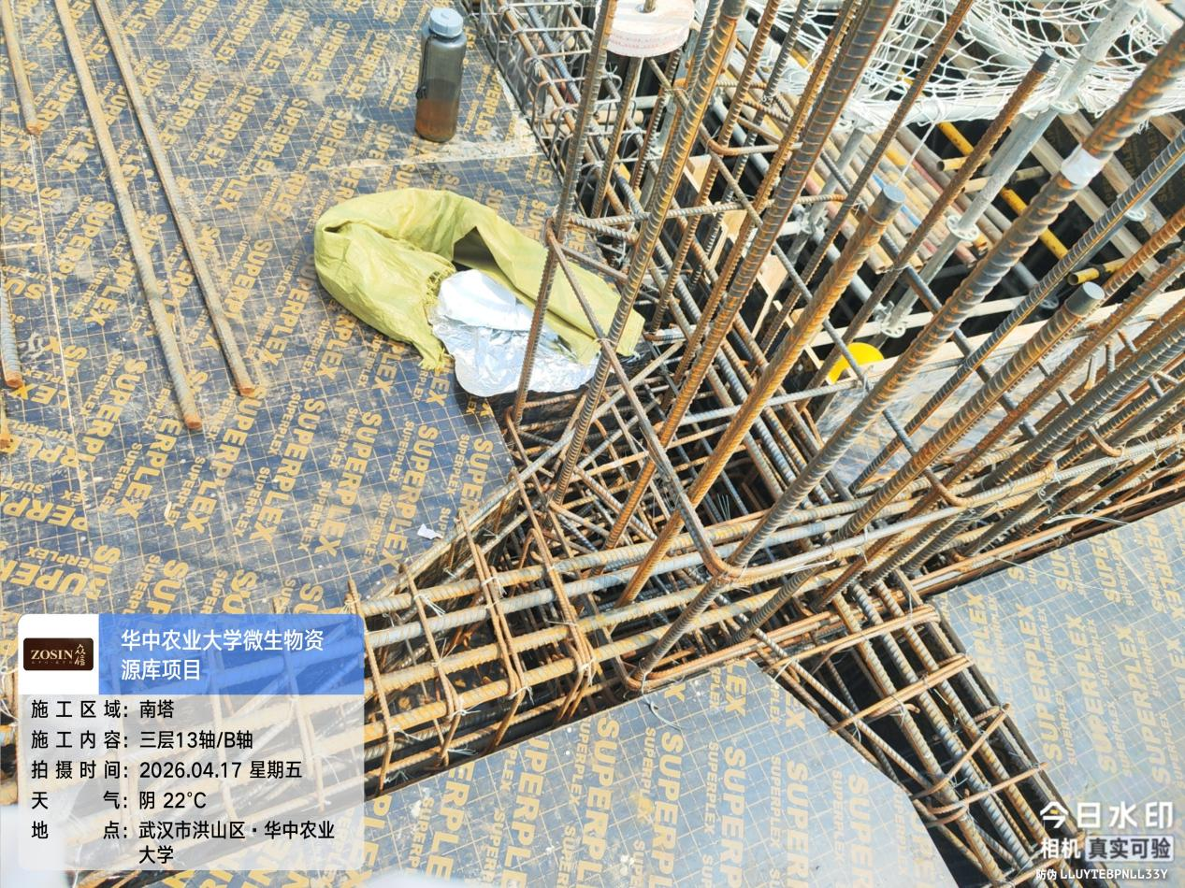
抽查南塔三层14轴/B-C轴KL10侧面钢筋6根，箍筋共69根。
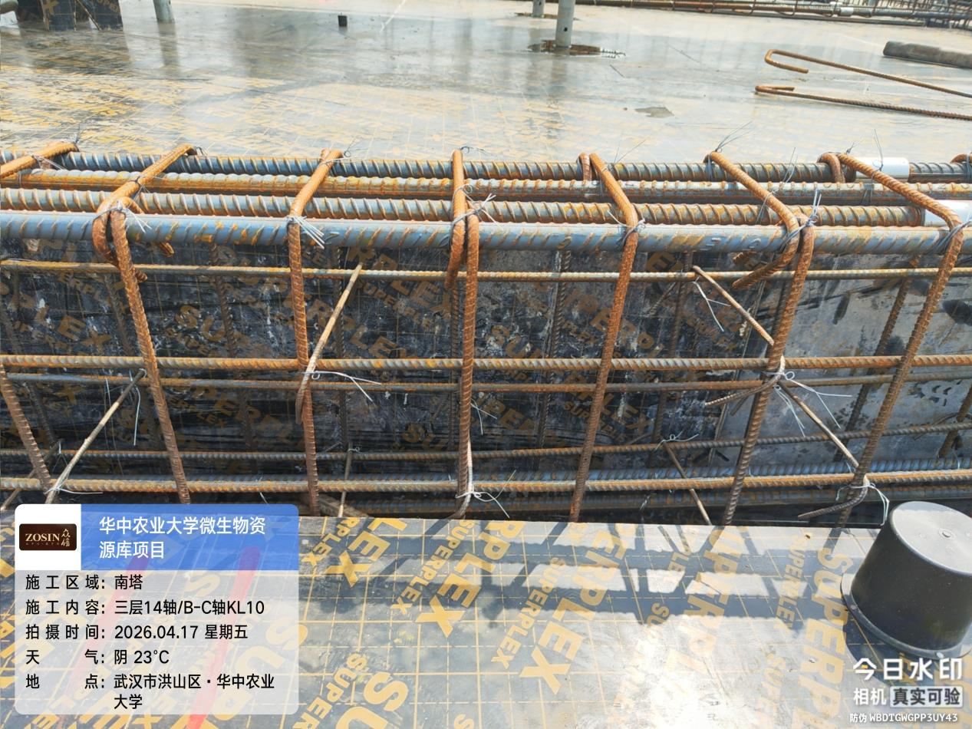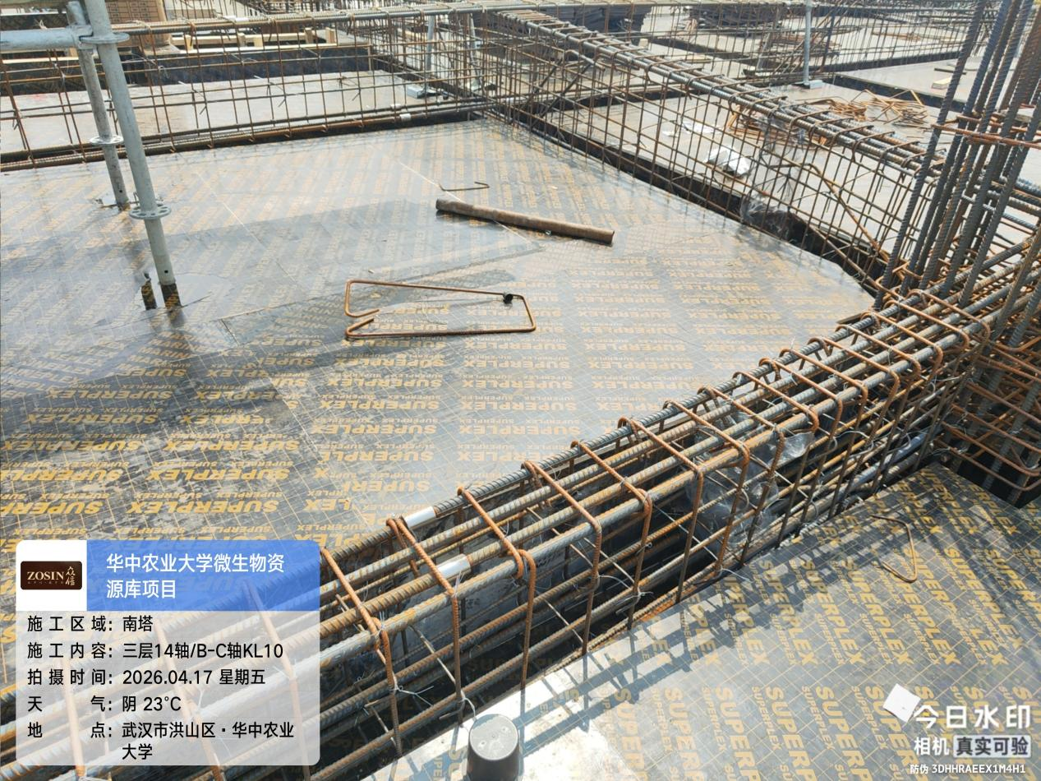

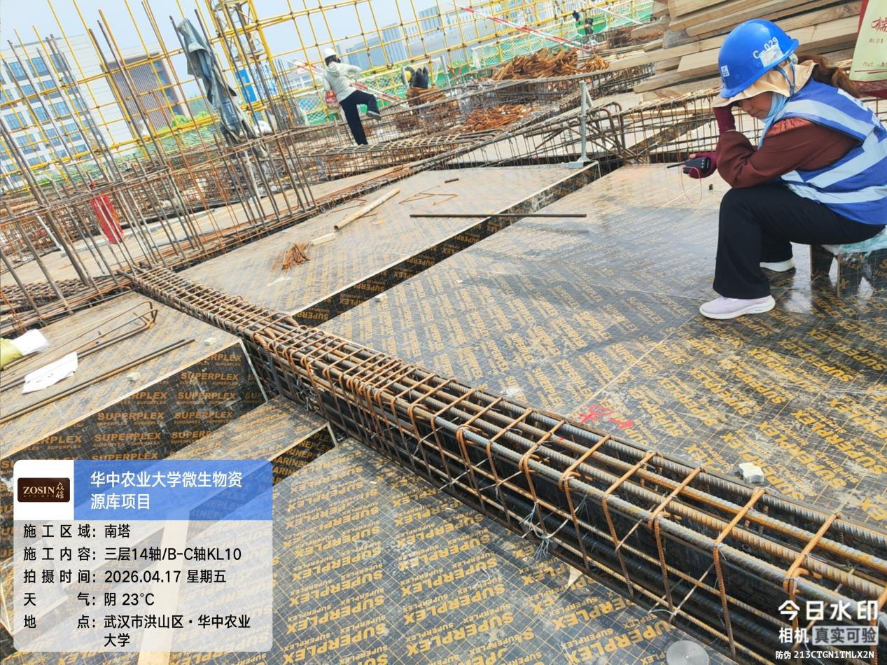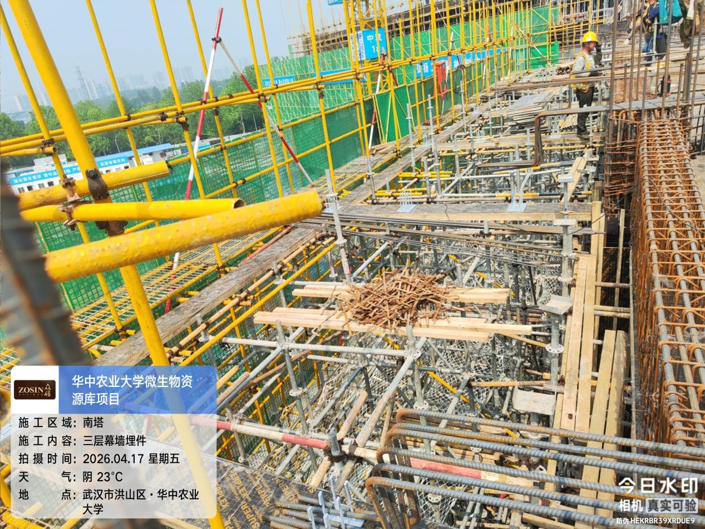
抽查南塔三层a-2轴/a-A轴-a-B轴KL38侧面钢筋6根，箍筋共87根。
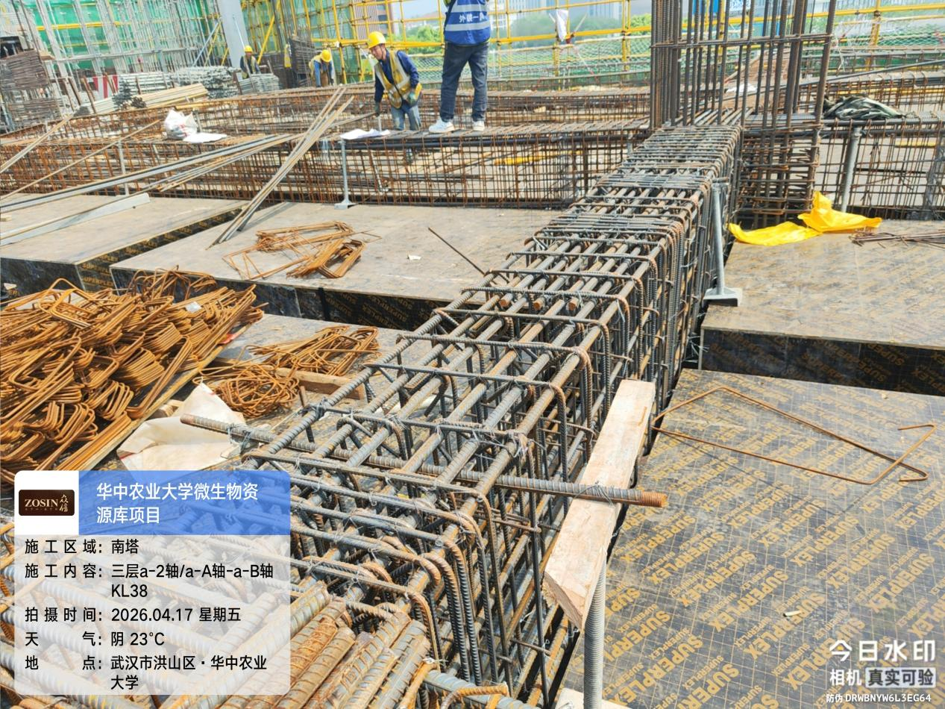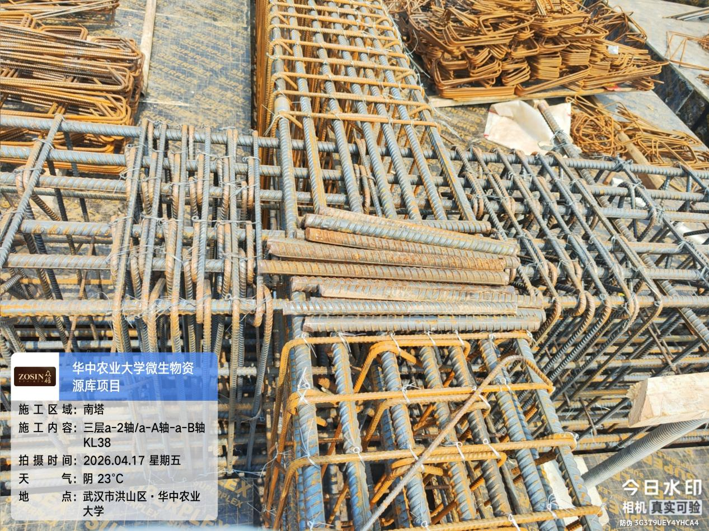

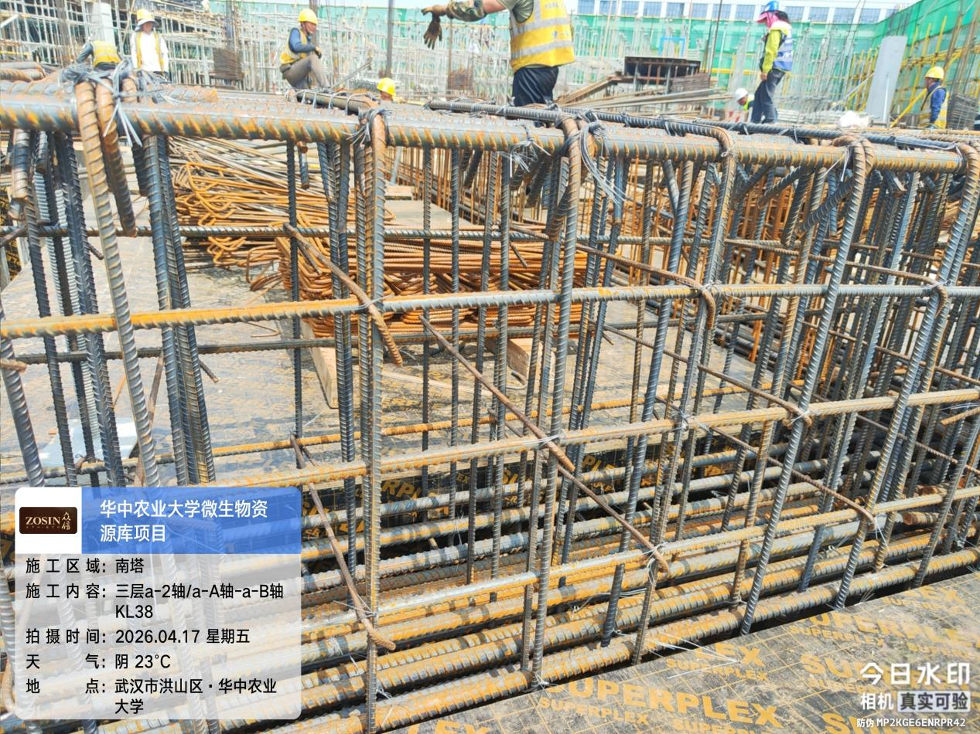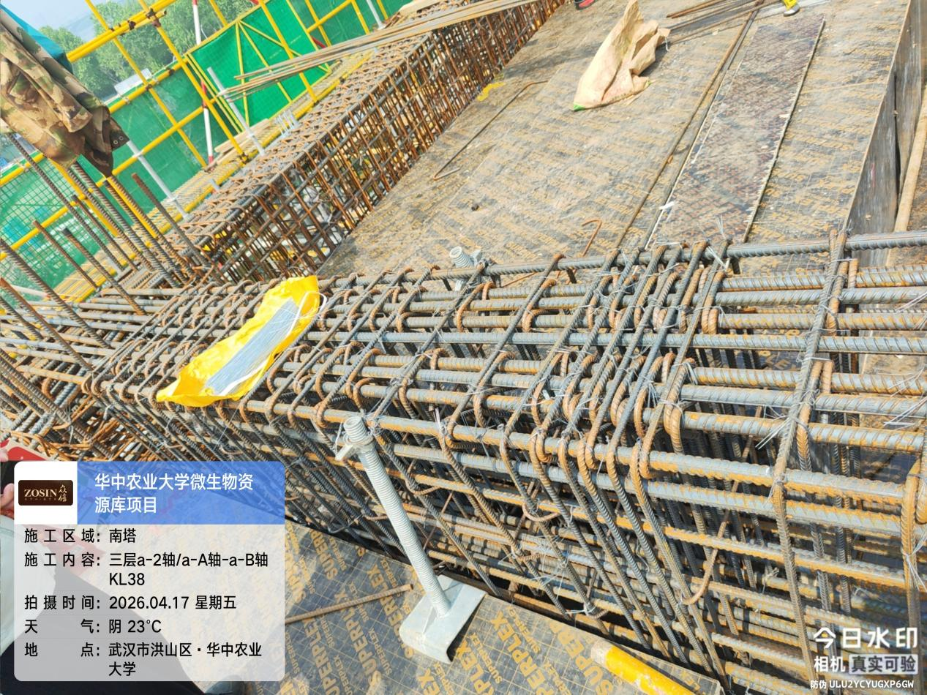
3、南塔裙房三层梁板模板安装，三层梁钢筋绑扎。
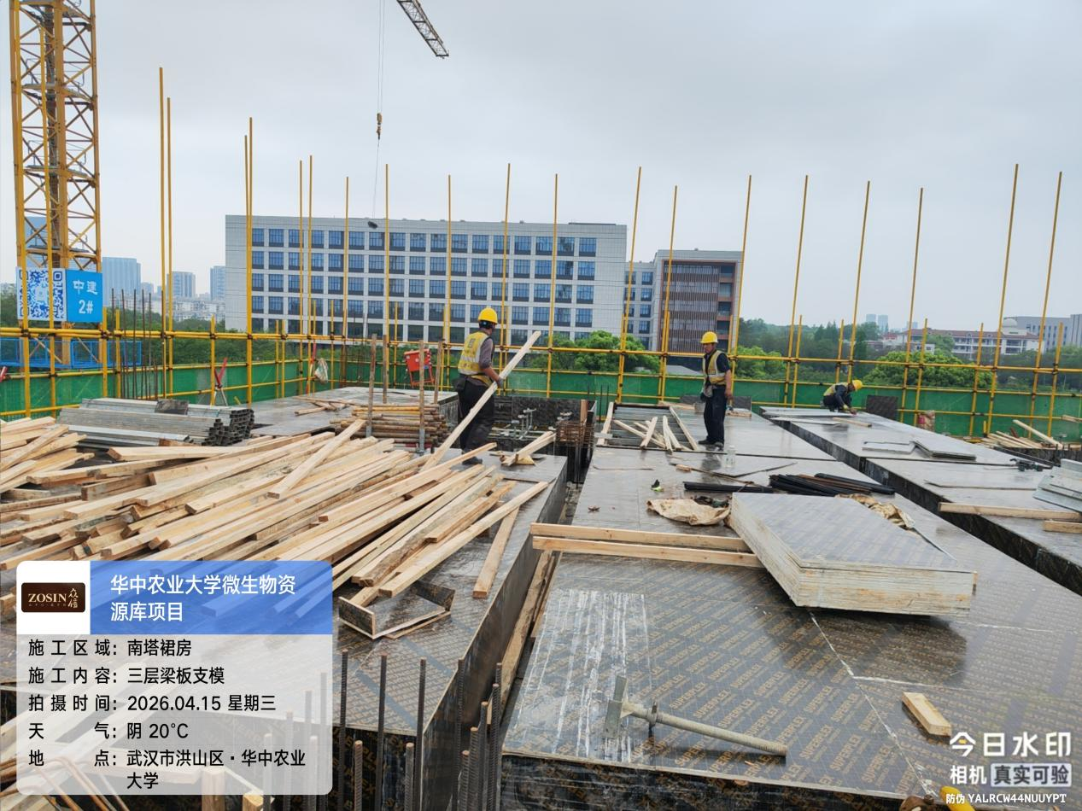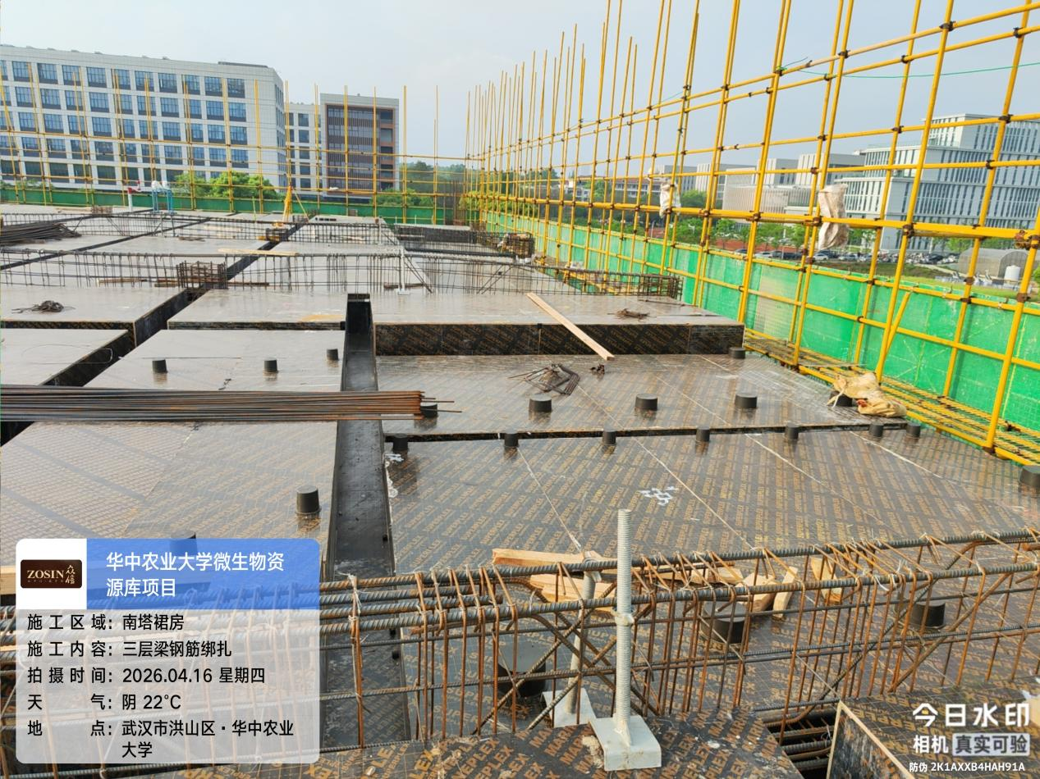
四、接收、发出资料情况
无
五、跟踪关注
1、钢筋绑扎是否满足图纸要求。
2、节点位置施工是否与图纸一致。

湖北众信工程造价咨询有限公司
2026年04月19日

